中原云商（招投标）金融服务平台
【河南能源集团融资担保有限公司】电子保函操作手册
投标人端

目录
一、 河南能源集团融资担保操作流程 2
1.1、 客户首次使用金融服务平台 2
1.2、 完善企业信息 3
1.3、 客户非首次使用金融服务平台 7
1.3.1、 通过招投标平台跳转金融服务平台 7
1.3.2、 直接登录金融服务平台 8
1.4、 保函申请材料签章 11
1.5、 经办人信息填写 16
1.6、 保费支付 19
1.7、 保函发放 22
1.8、 业务系统保函申请状态查询 25
1.9、 退保申请（线下退保） 26
1.10、 发票申请 27

河南能源集团融资担保操作流程

客户首次使用金融服务平台
投标人登录招投标平台后，可以通过“我的项目”，进入需要申请保函的项目，进入项目流程，点击流程中“保证金/保函缴纳”按钮，跳转至保证金保函查询界面，点击“保函申请”按钮进行保函申请。
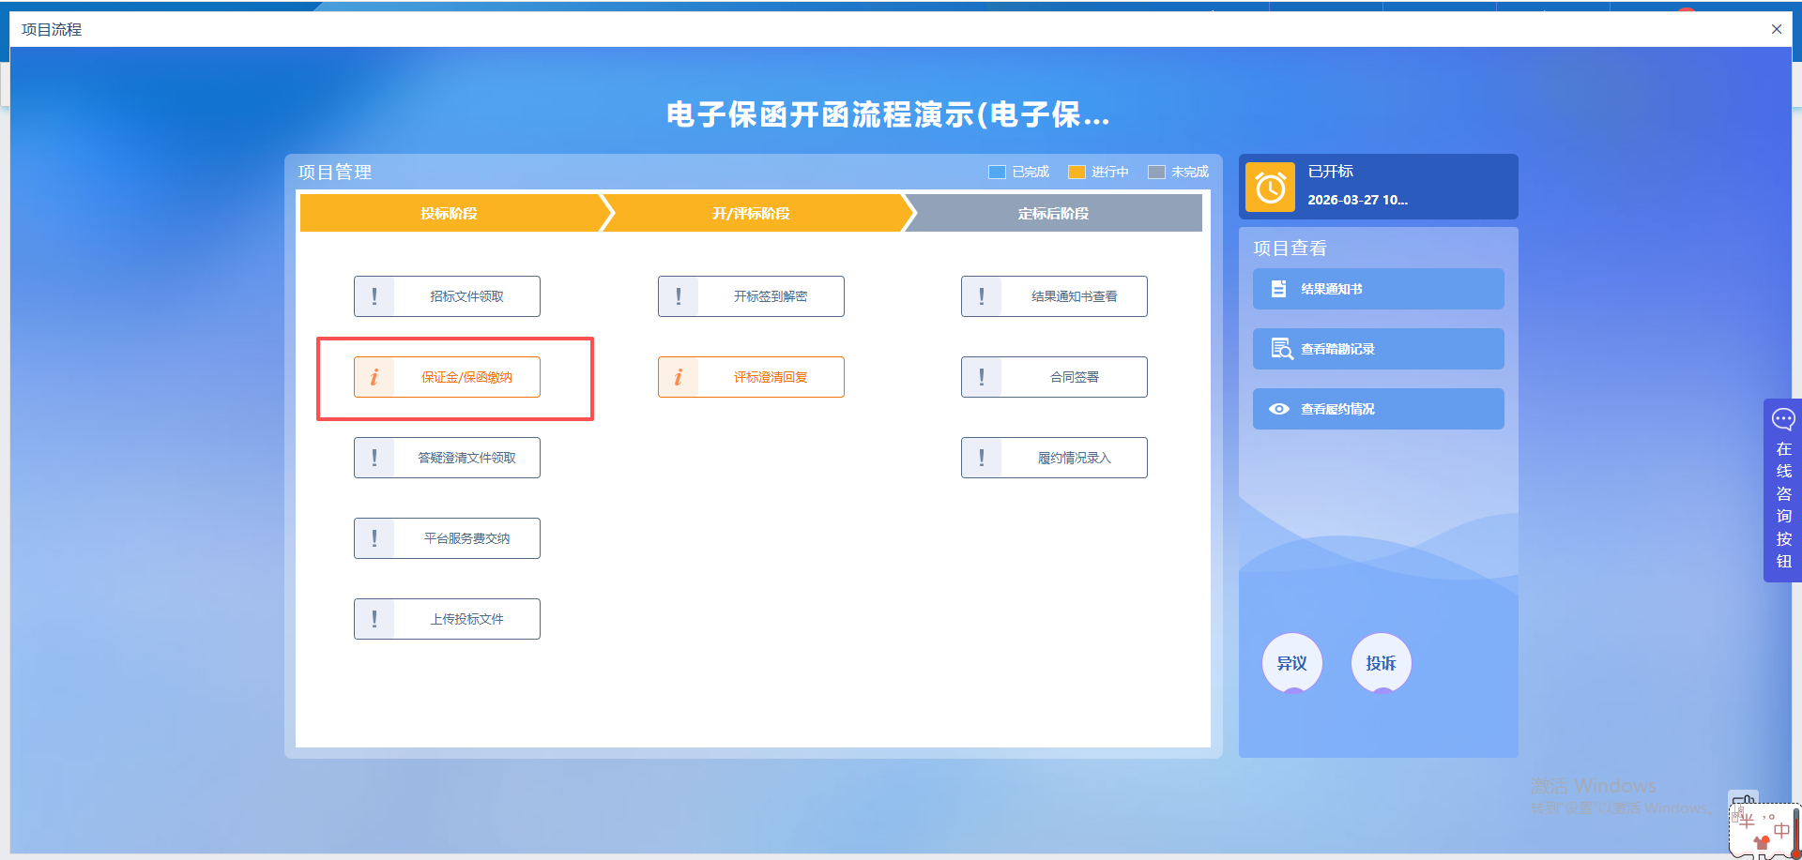
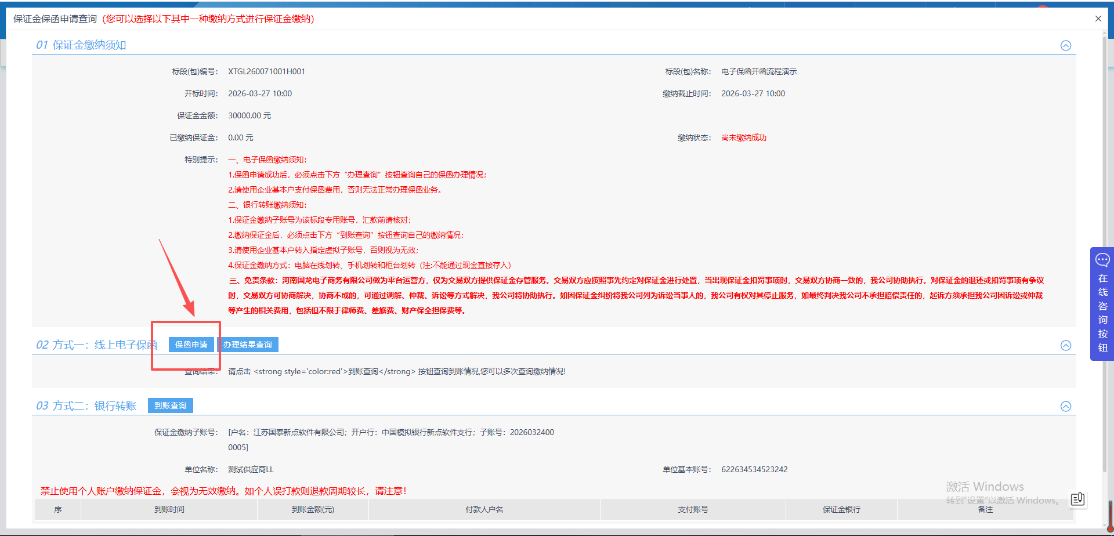

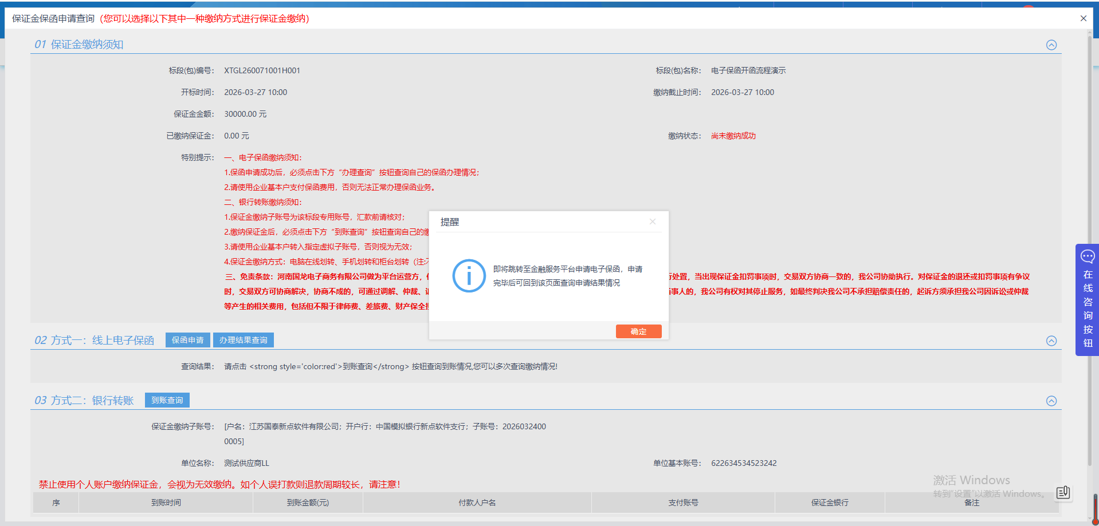

阅读服务协议后，点击确定。
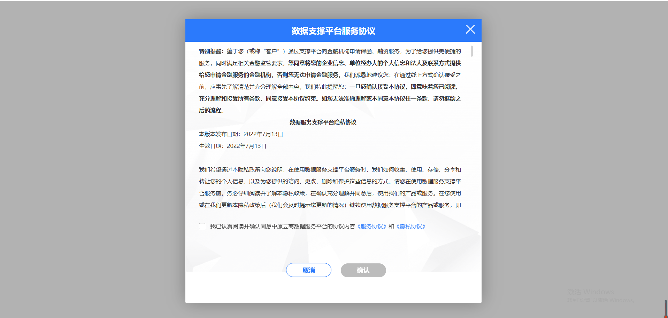

完善企业信息
此时跳转至金融服务平台后，如若为首次申请，请先完善企业信息。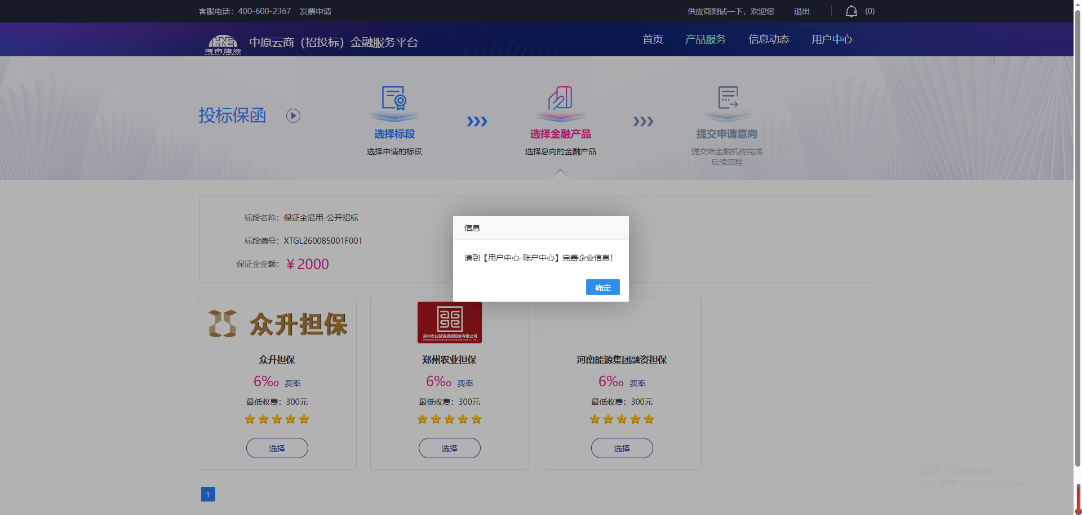

标注为*的选项与证件上传部分（企业营业执照、开户许可证、法人身份证正反面照片）为必传项。
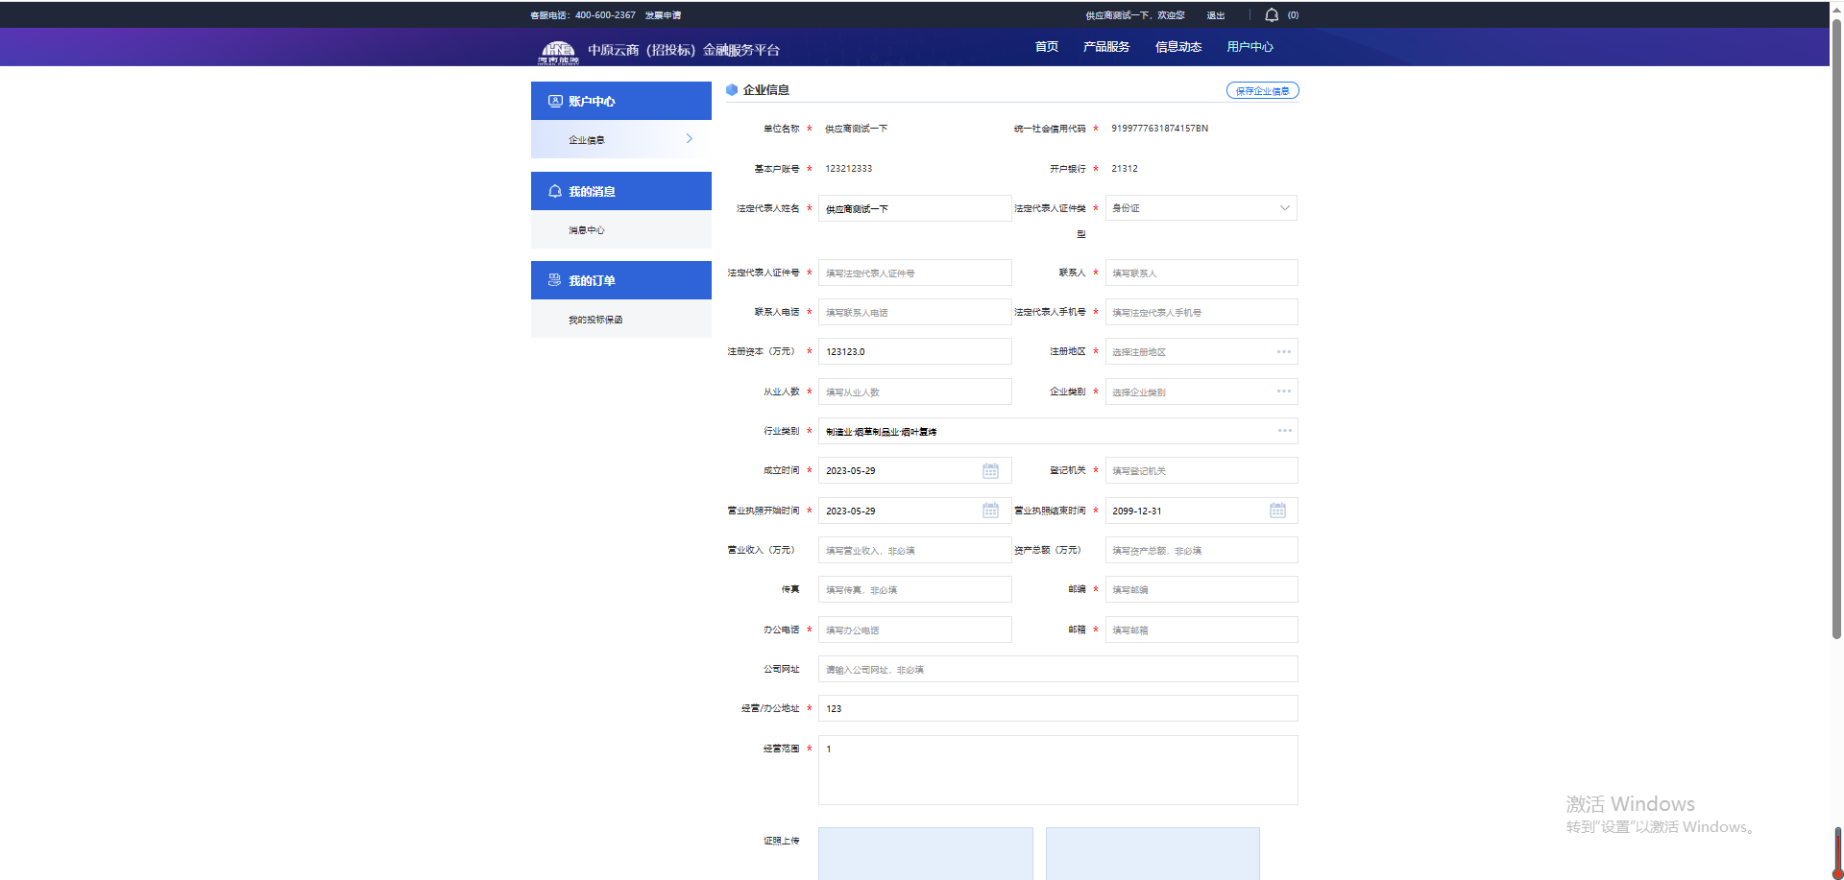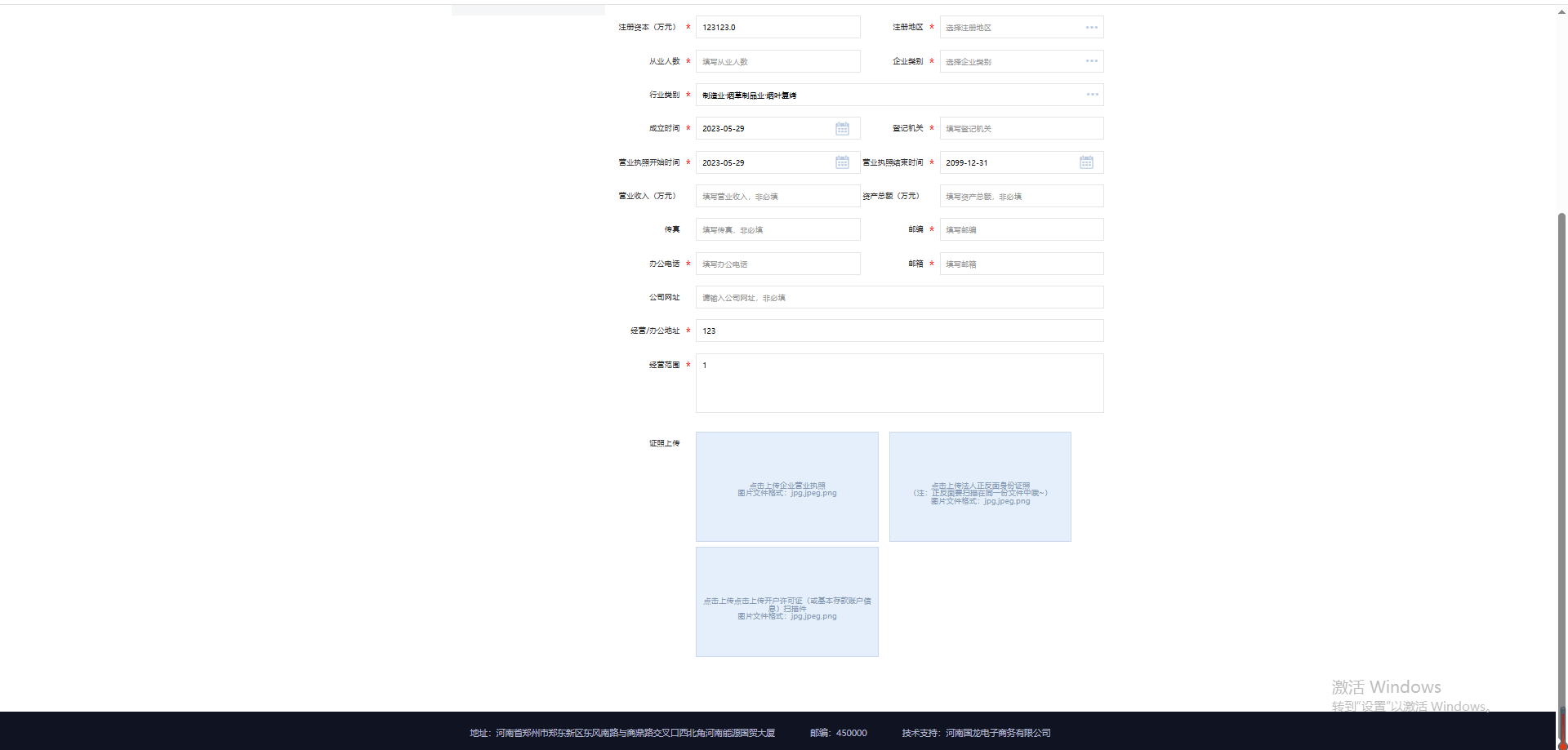

完善企业信息后，点击右上角“保存企业信息”按钮，出现“企业信息保存成功！如需继续申请保函，请点击下方【申请保函】按钮”提示，点击【申请保函】按钮后选择产品，搜索项目标段号，选择项目后进行对应产品所在金融机构的授信信息完善。
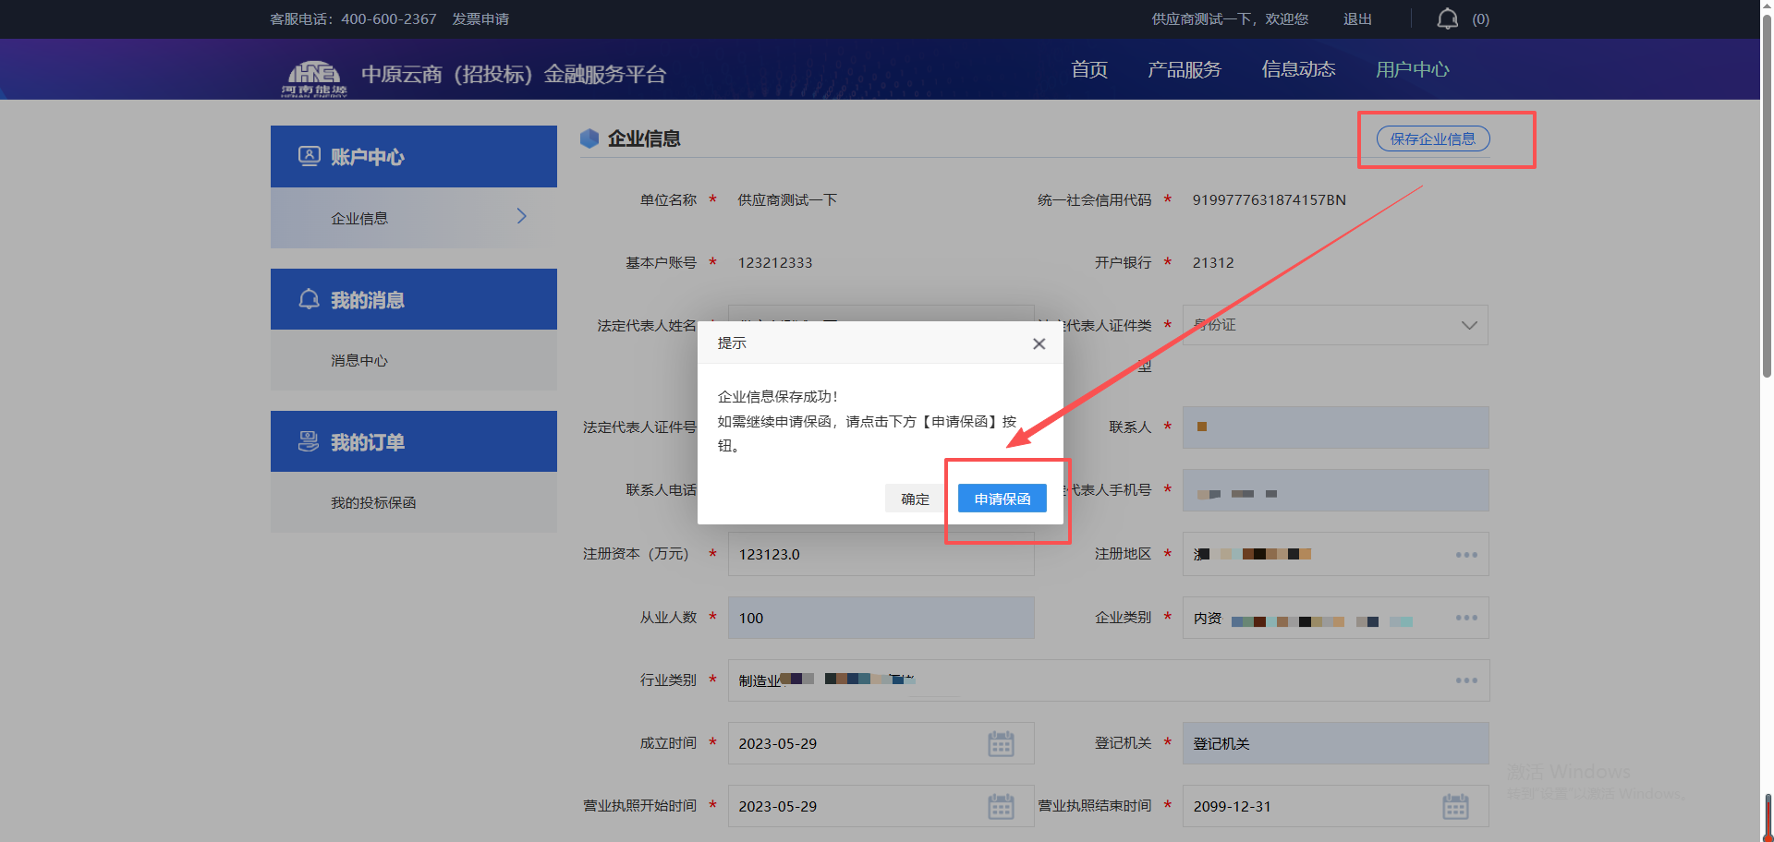

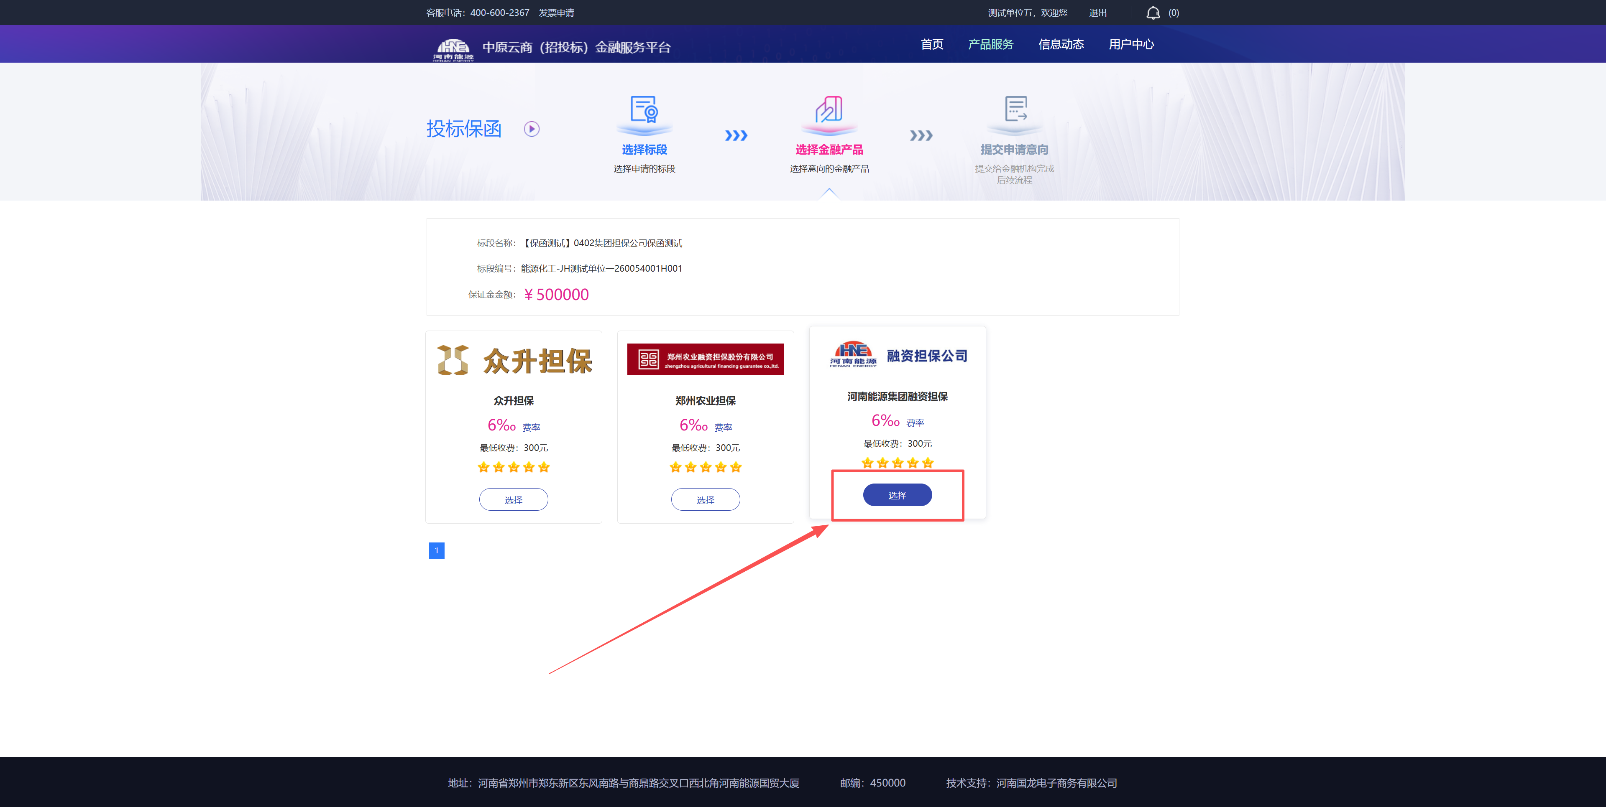

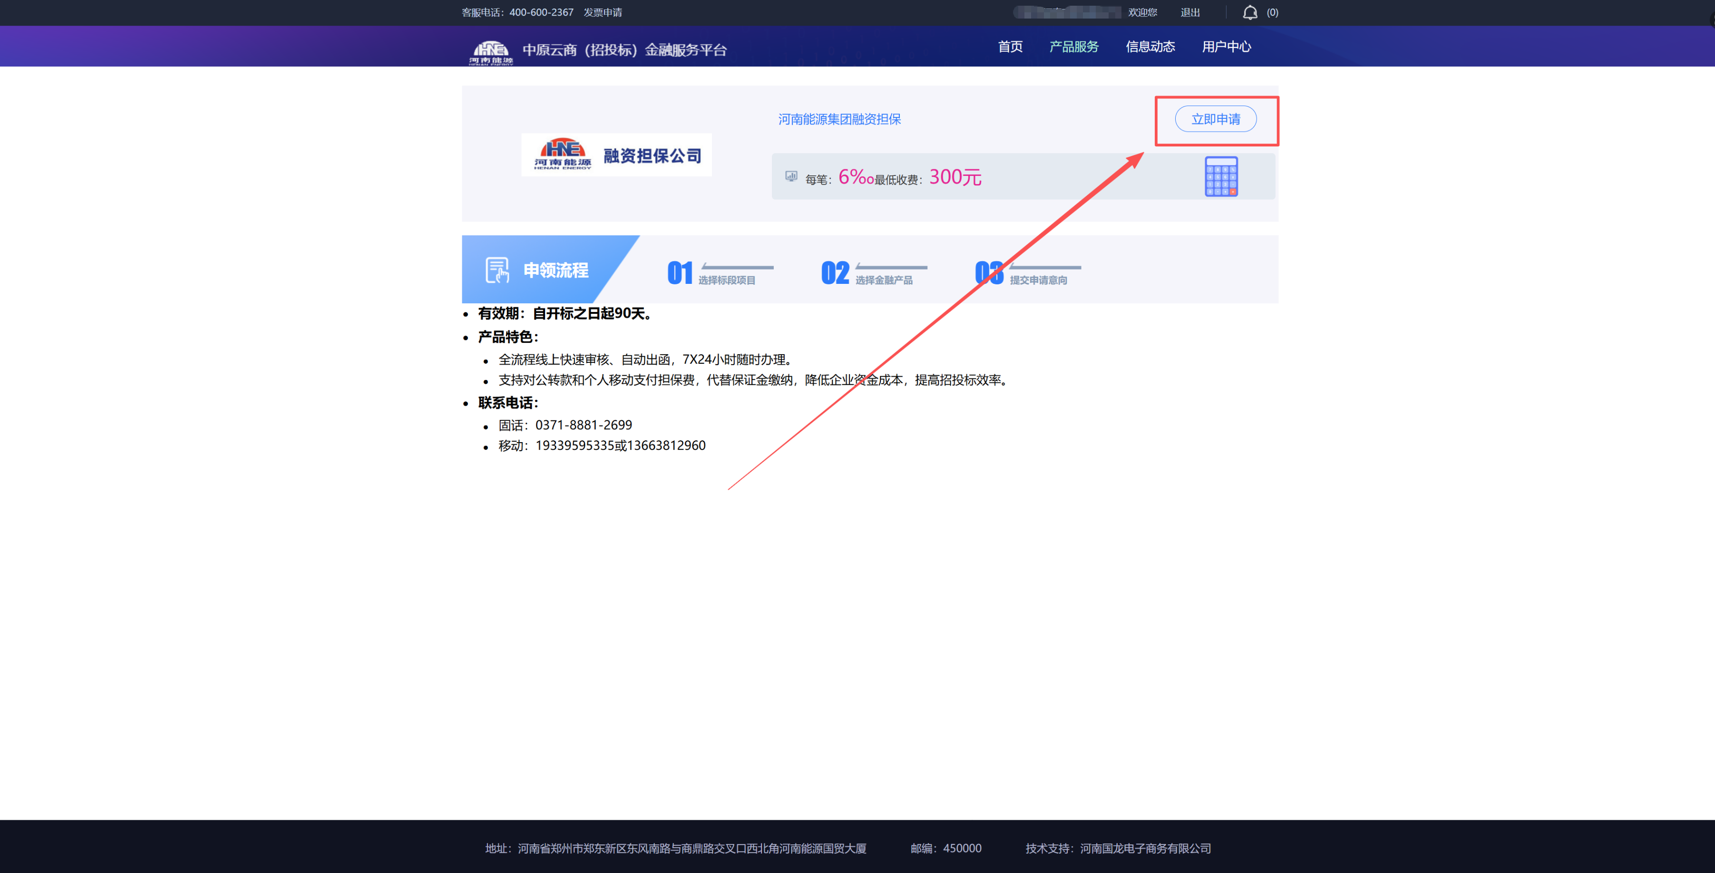

搜索项目标段号：
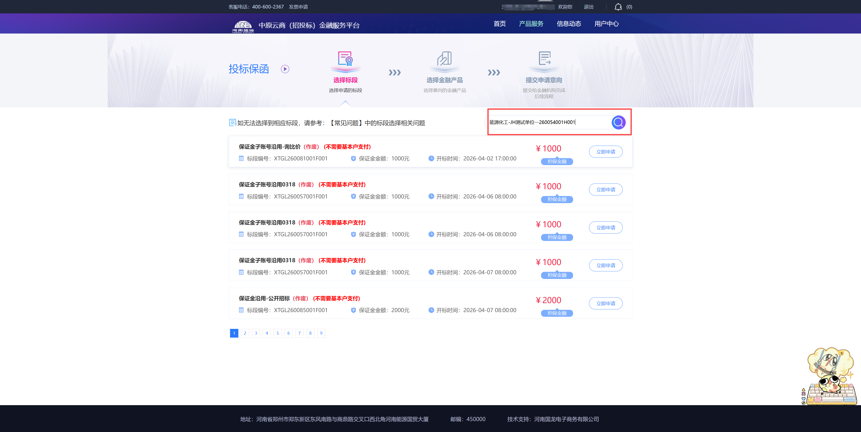

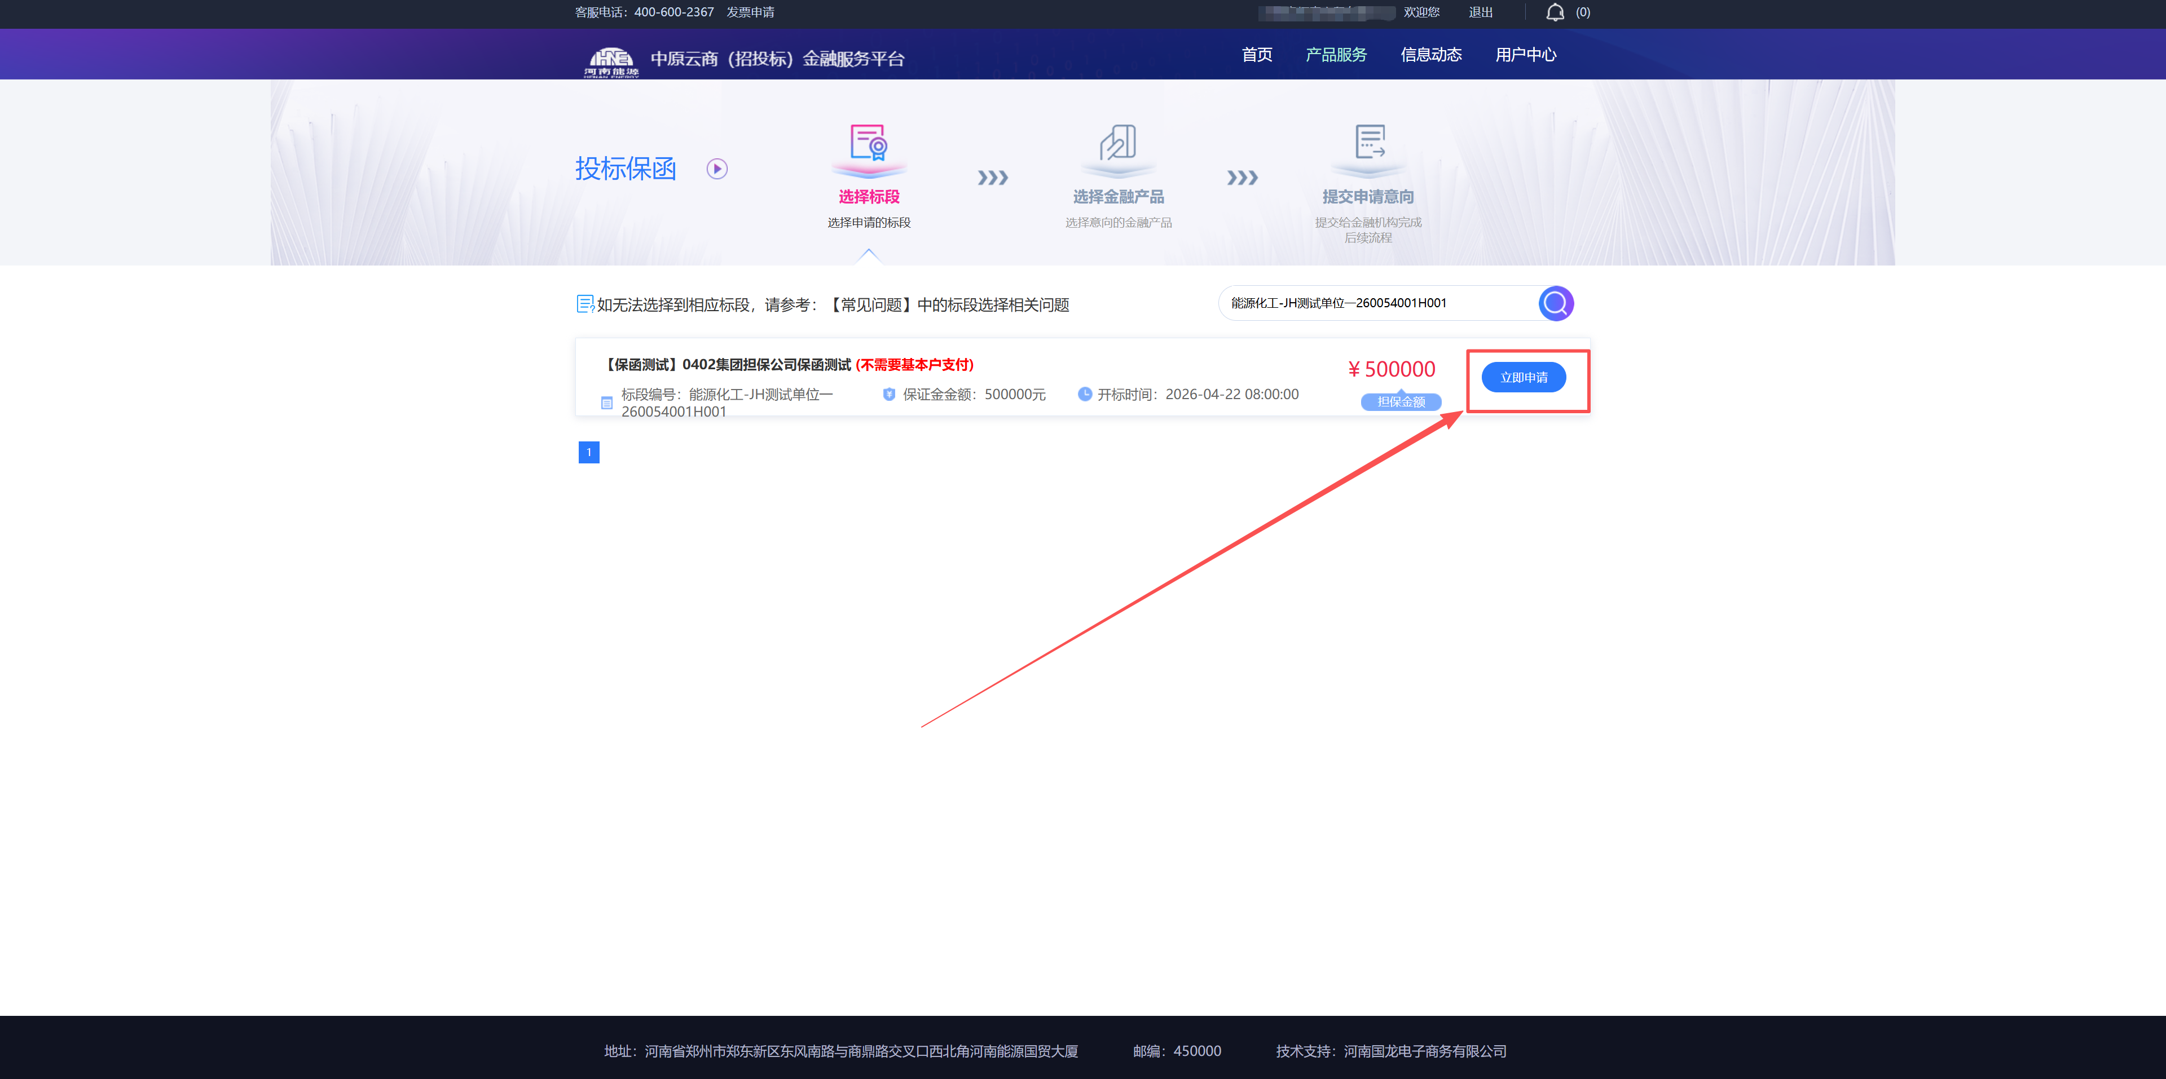
后续流程详见章节“1.4、保函申请材料盖章”。

客户非首次使用金融服务平台

通过招投标平台跳转金融服务平台
客户可通过电子招投标平台，于该项目流程中“保证金保函申请查询”页面，点击“保函申请”按钮跳转至金融服务平台。
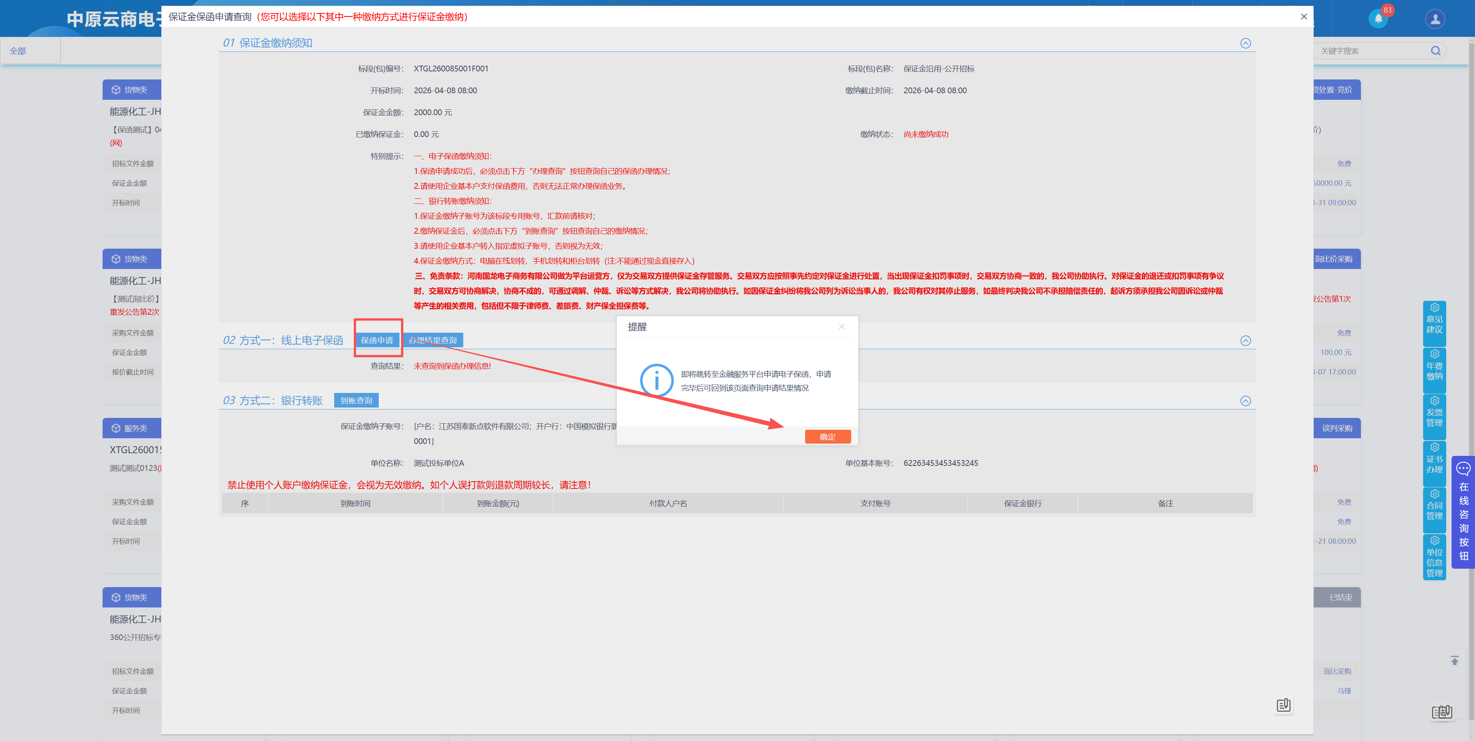

跳转至金融服务平台后，选择“河南能源集团融资担保”金融机构申请保函，后续流程详见章节“1.4、保函申请材料盖章”。
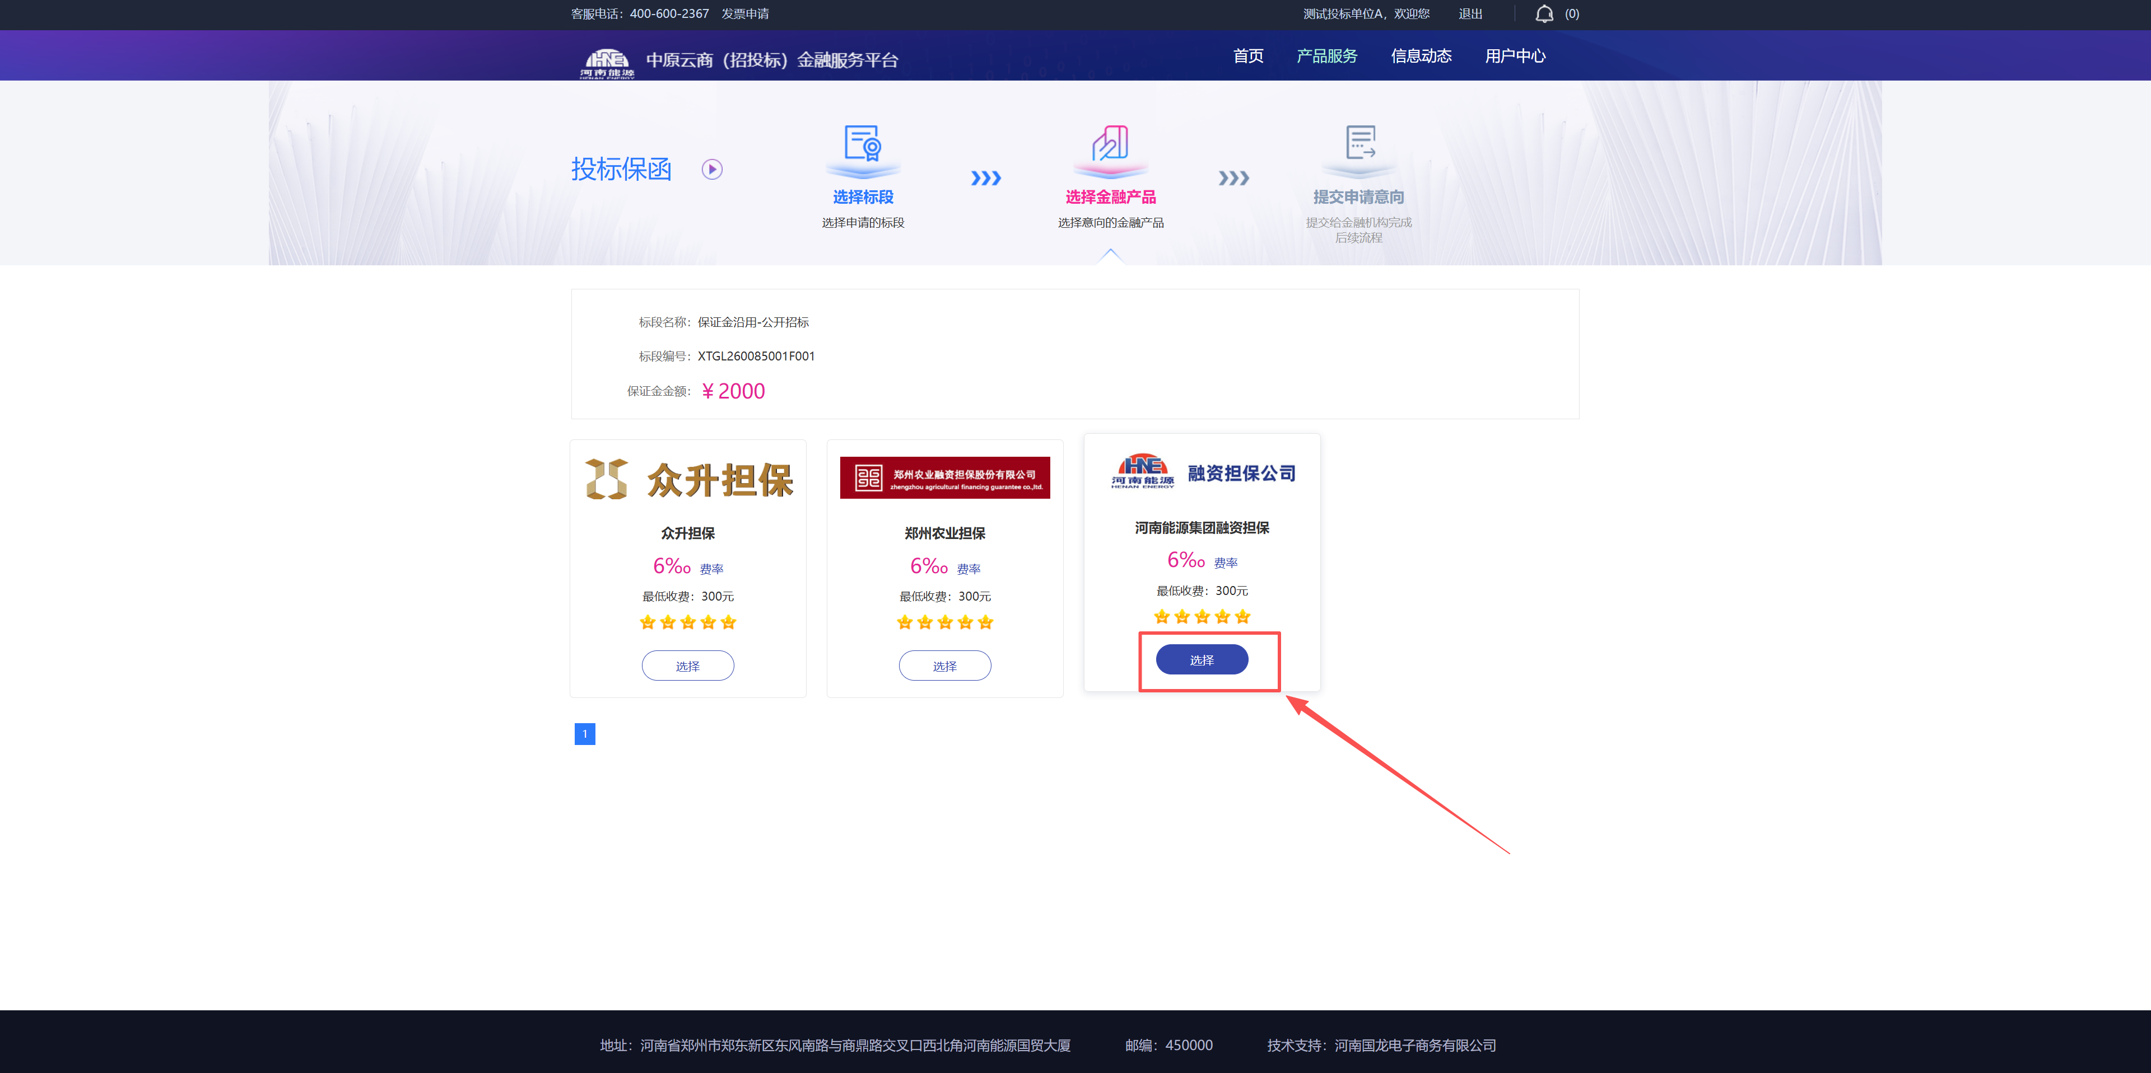

直接登录金融服务平台
客户可通过直接输入金融服务平台域名进入该平台首页，并点击右上角“登录”按钮进行平台登录。
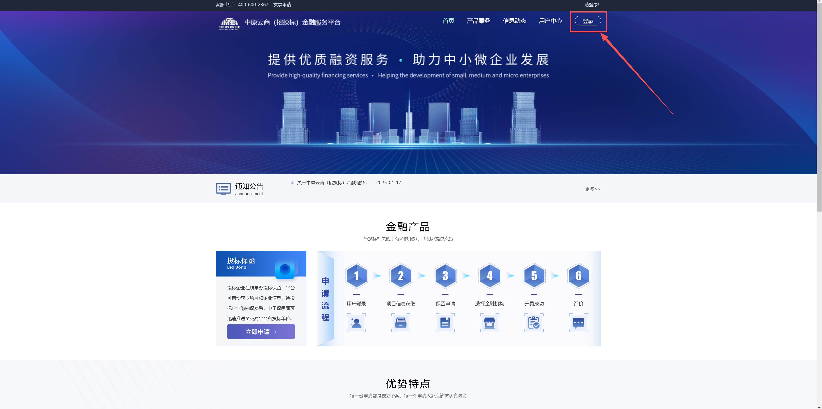

点击“登录”按钮后，可选择使用CA锁或标证通扫码进行登录。
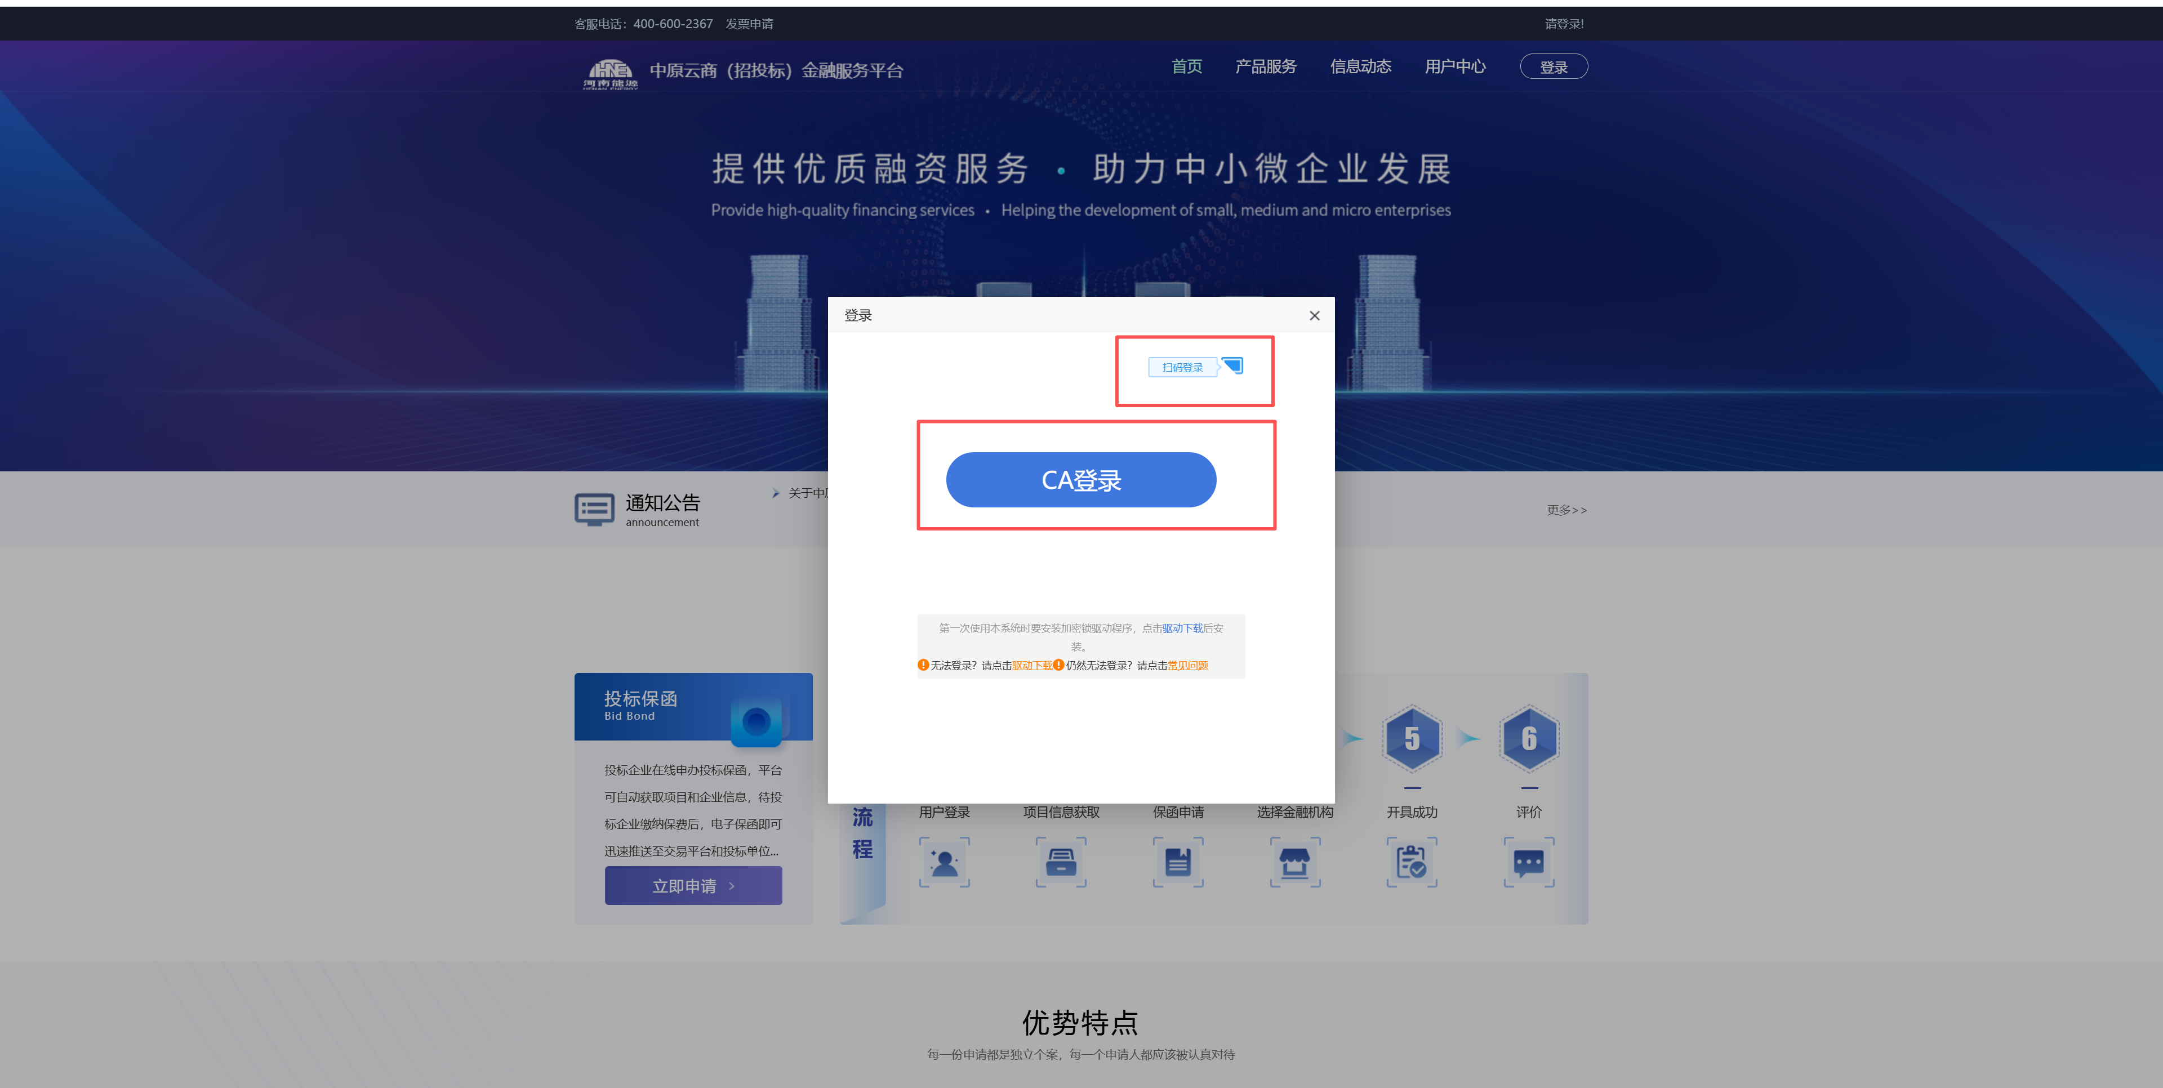

完成登录后，点击上方“产品服务”按钮，选择金融机构进行保函申请。
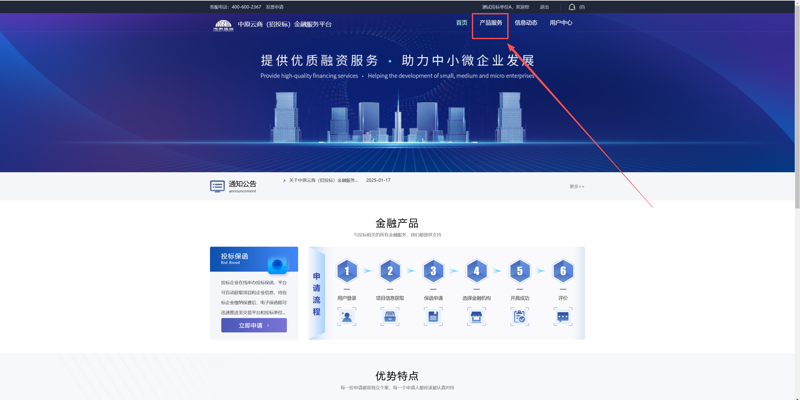
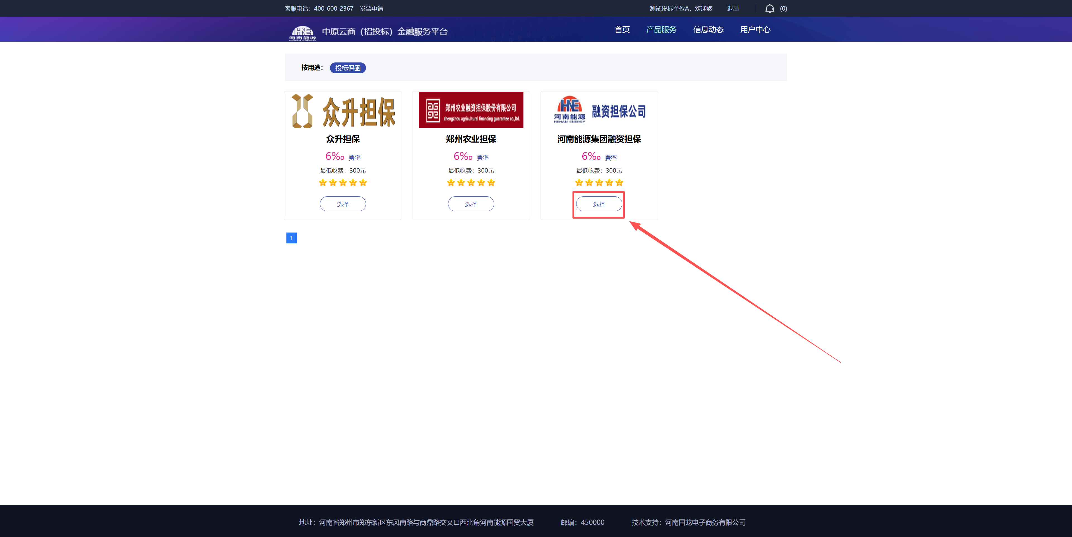

选择金融机构后，点击“立即申请”按钮进入标段选择页面。
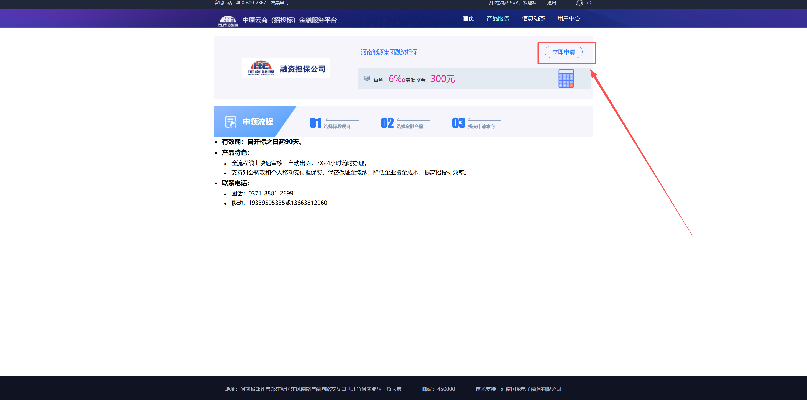

标段选择页可输入标段编号进行快速查询，完成查询后点击立即“立即申请”按钮申请保函。
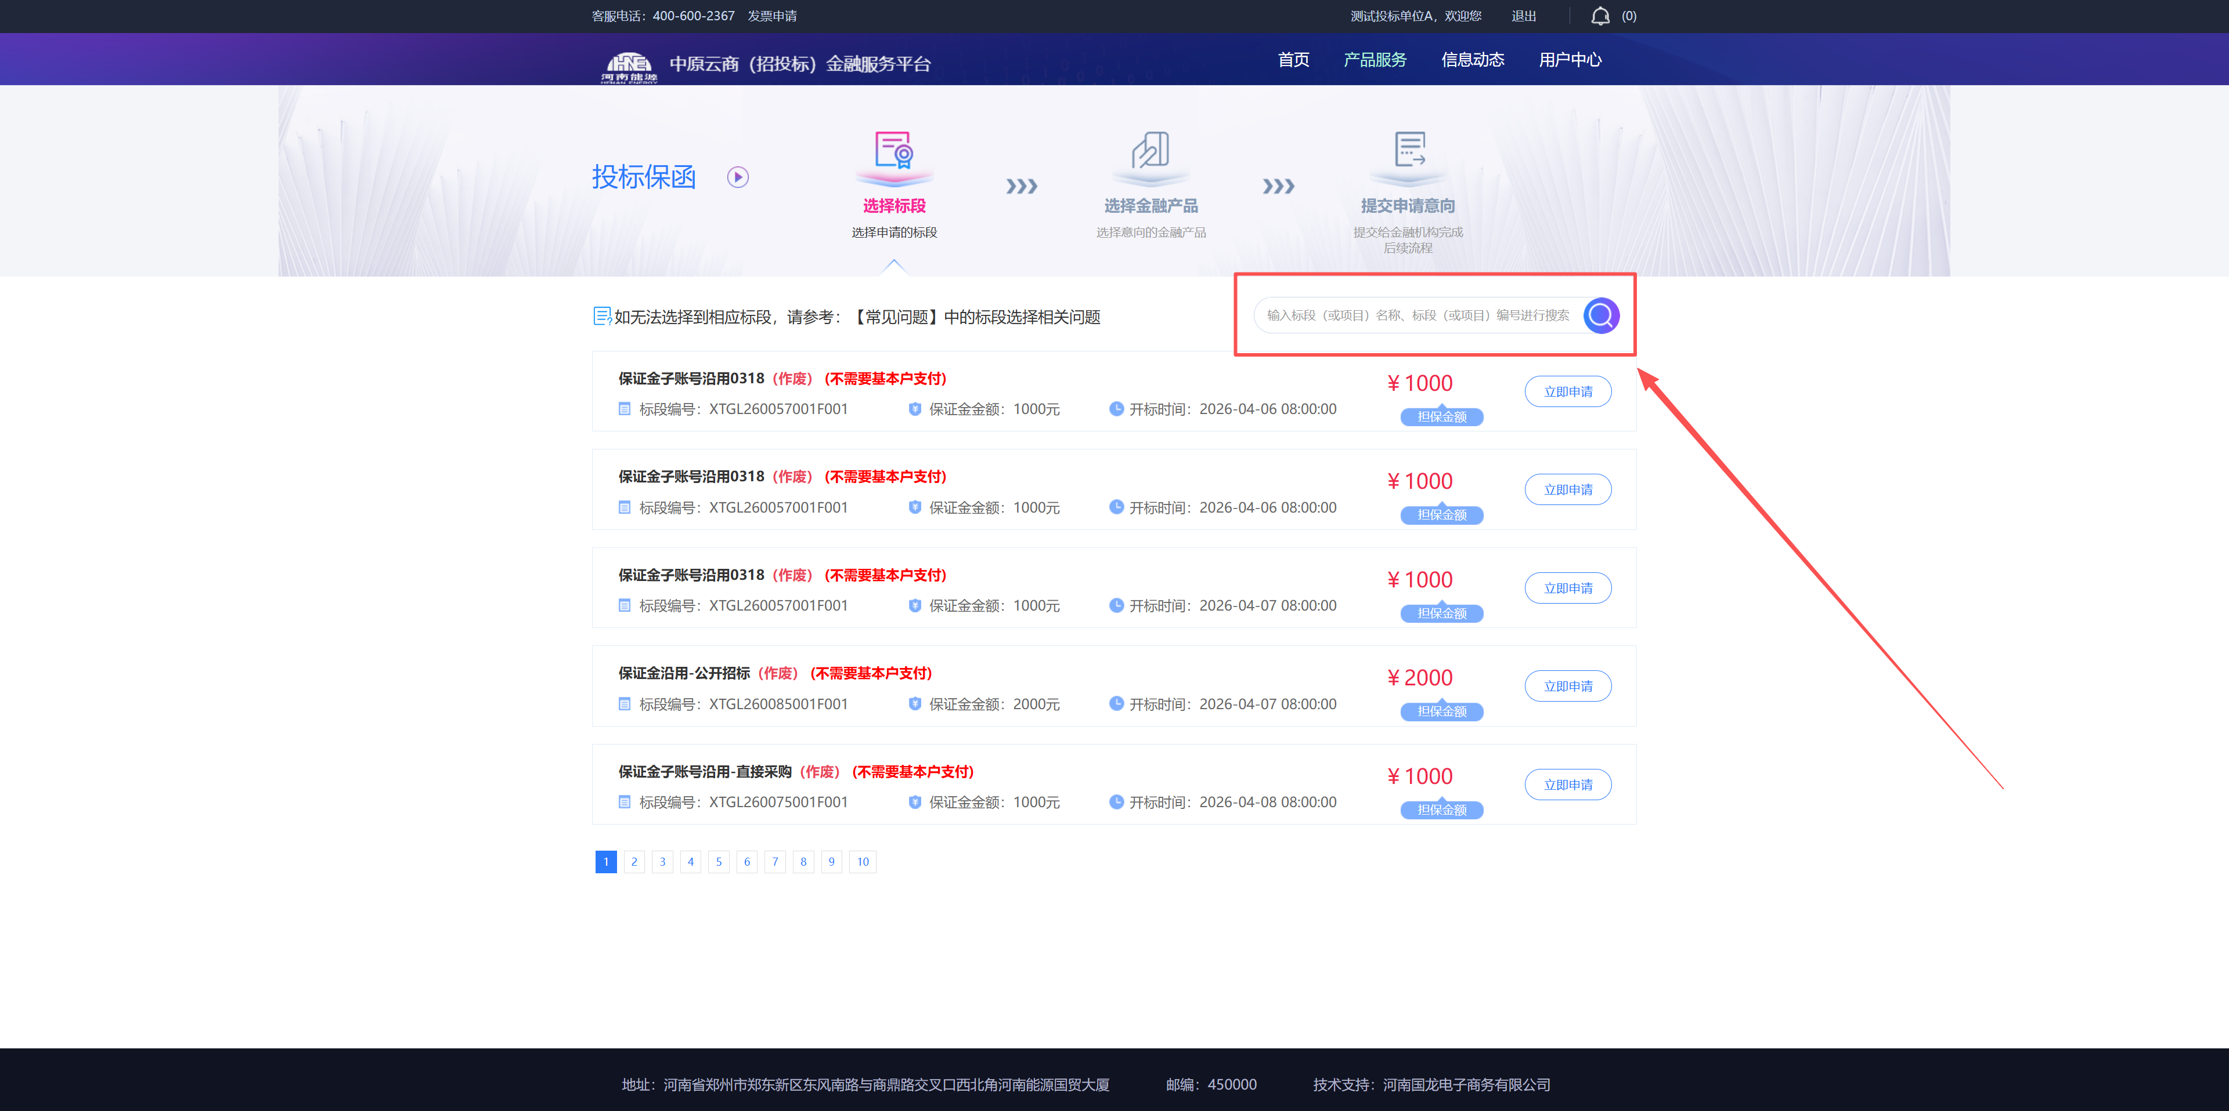
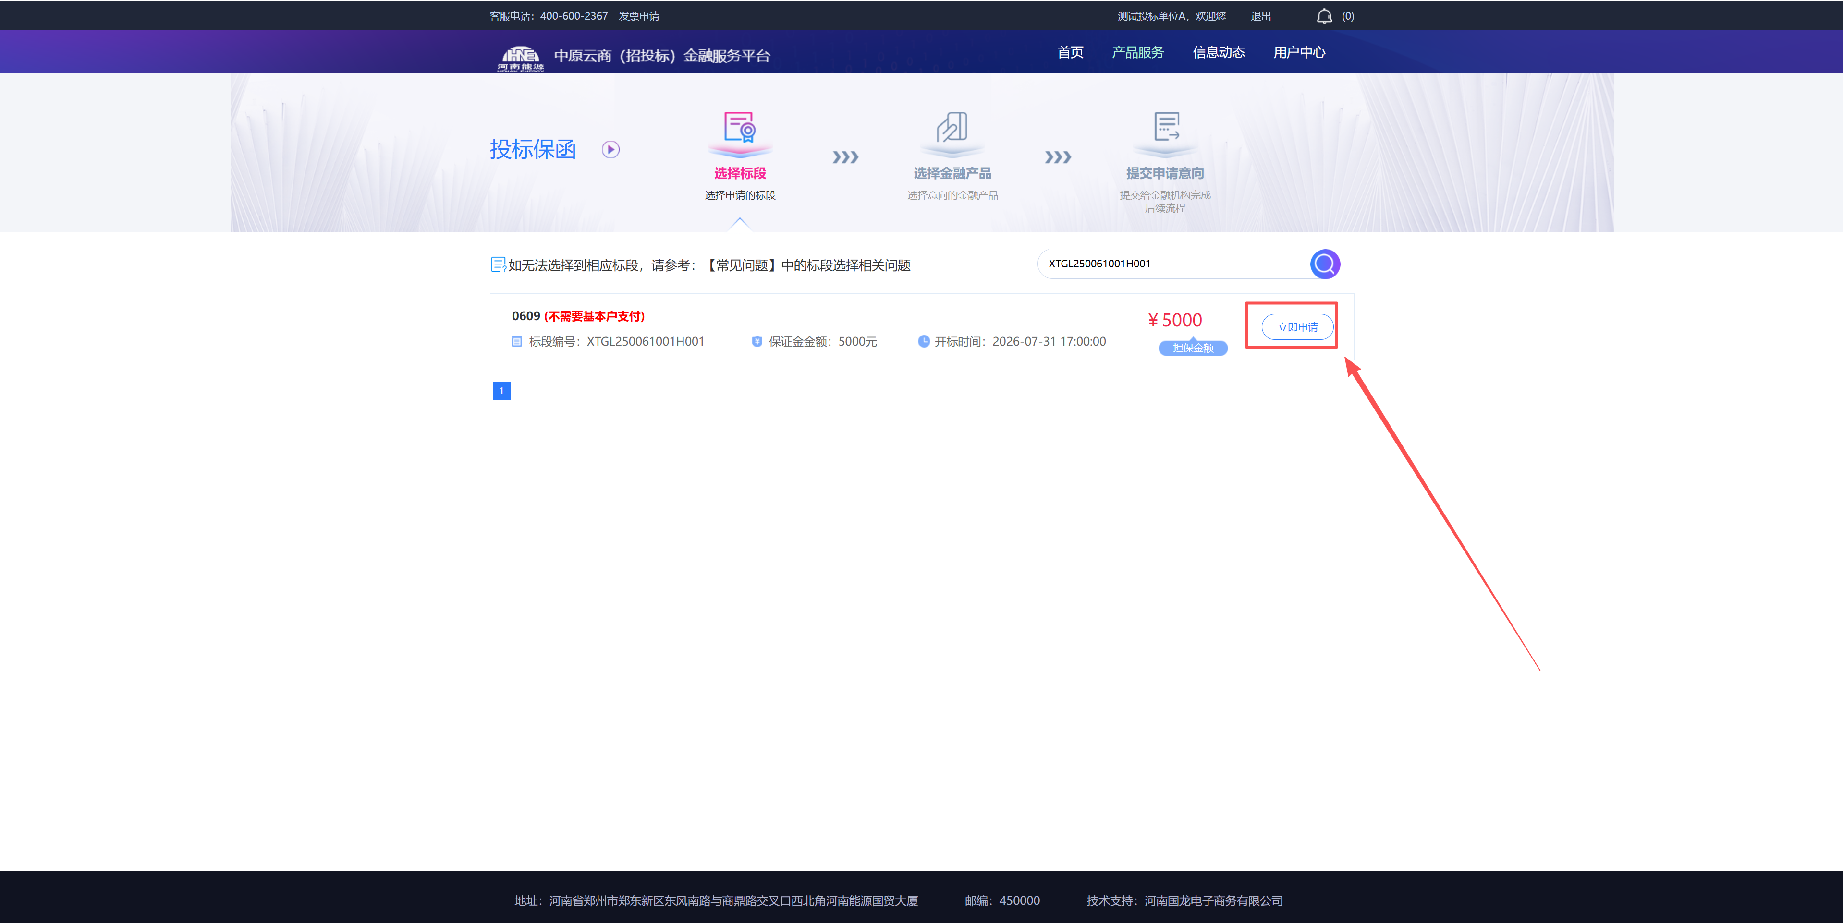
  - 保函申请材料签章
点击“确认”按钮后选择对该投标项目信息加密方式。
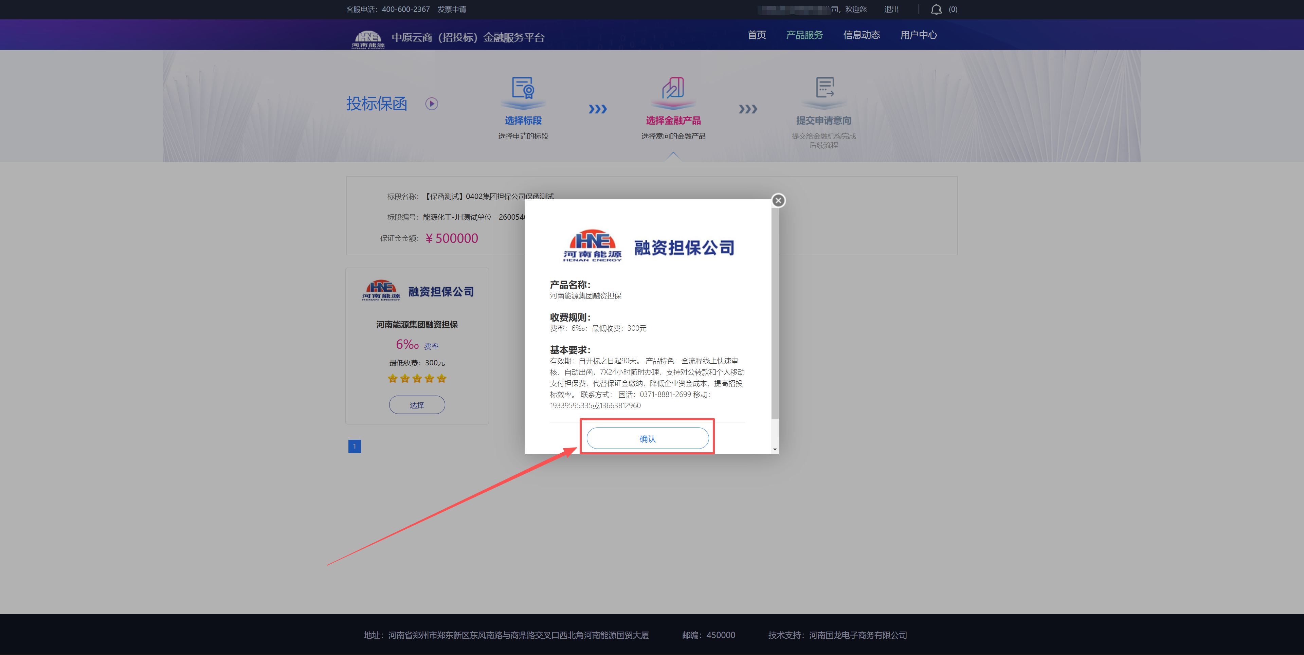

可使用实体CA锁选择“CA锁加密”或使用手机标证通选择“扫码加密”
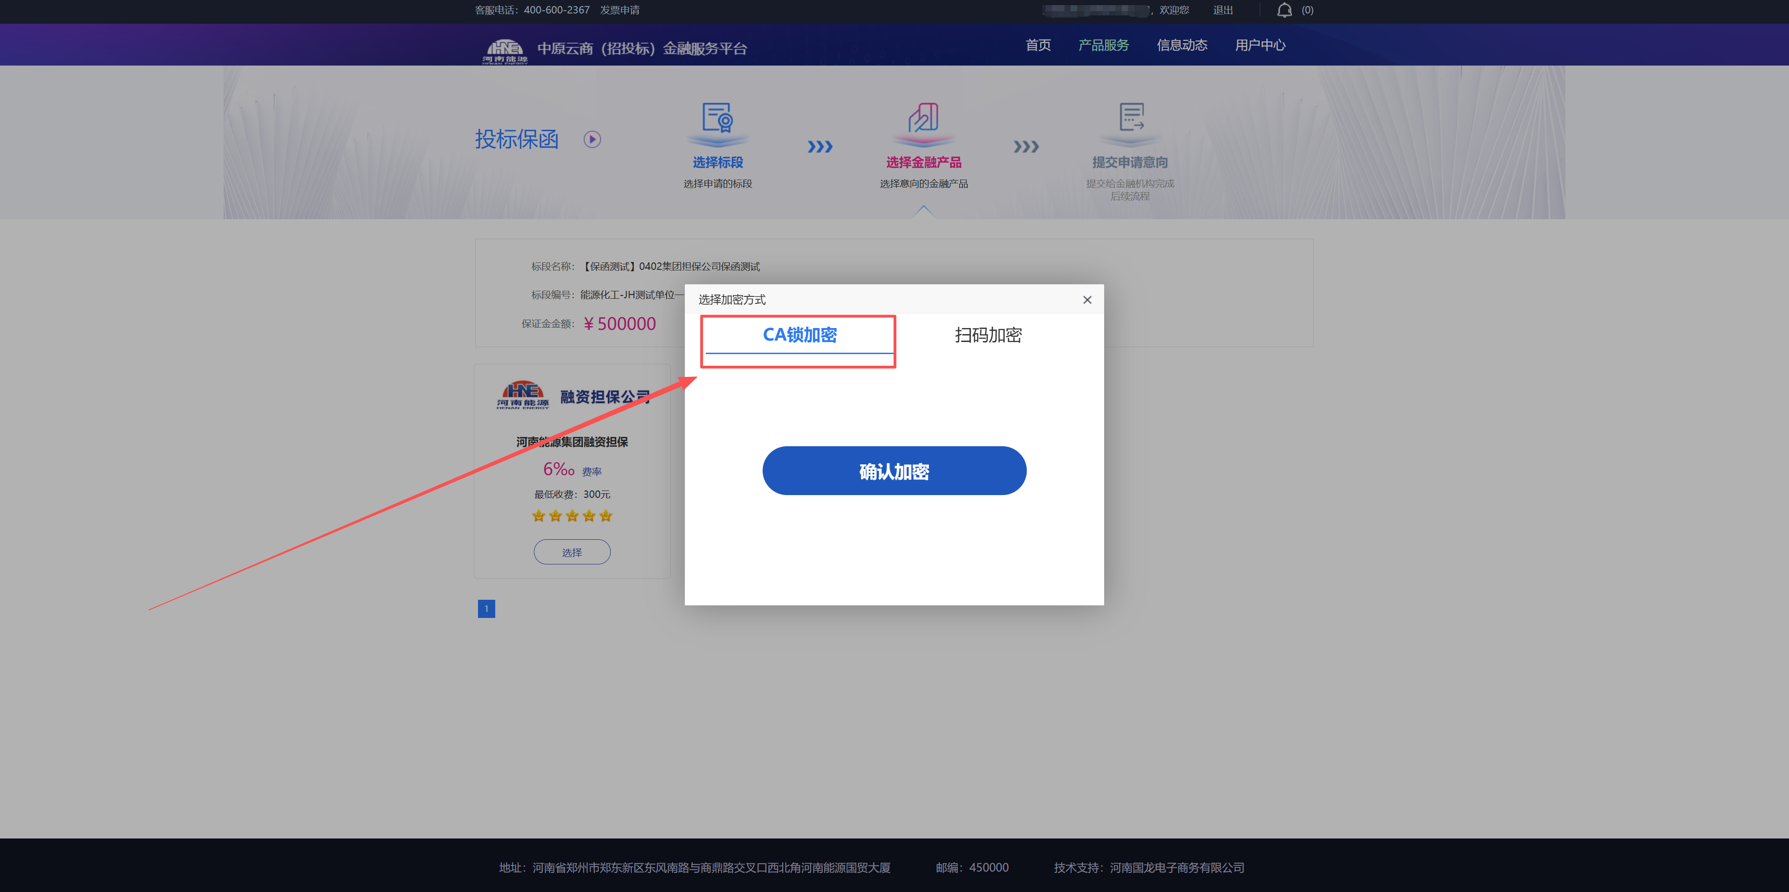
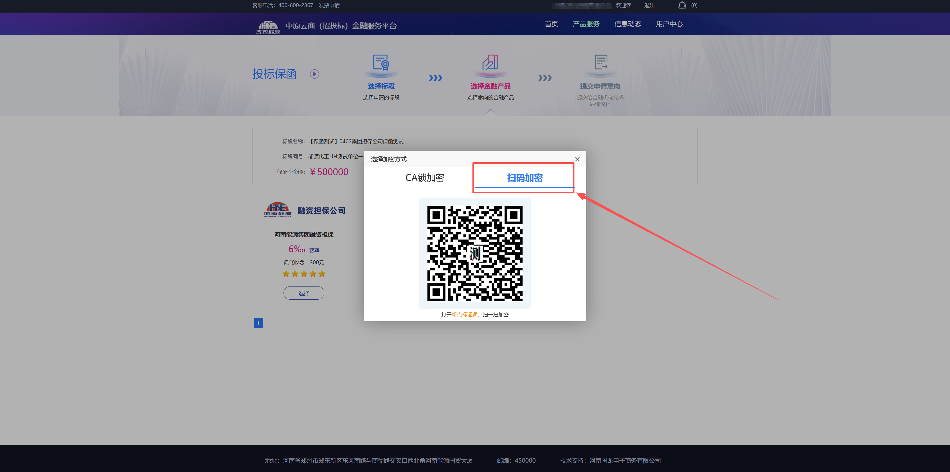

完成选择加密方式后，点击“确认加密”按钮，对项目信息进行加密。
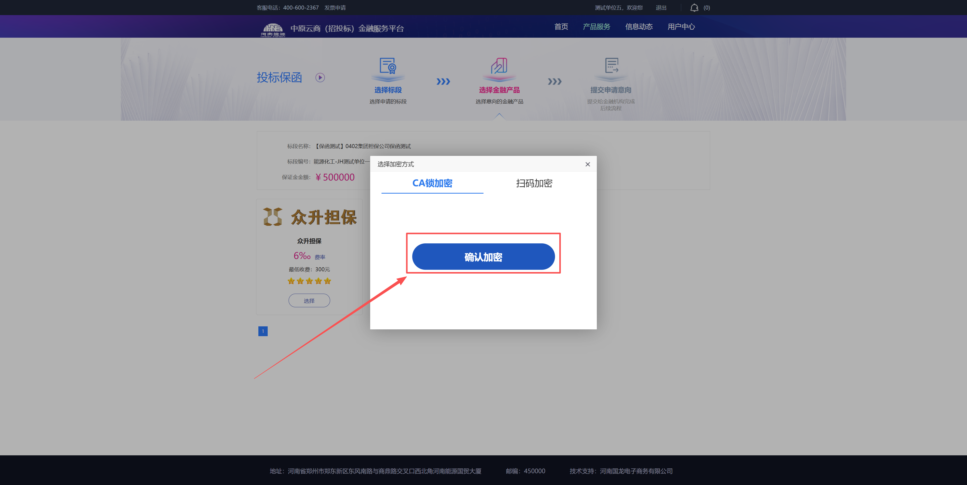

点击确认加密后，自动加载进入新页面，并弹窗提示跳转至金融机构完成后续流程。
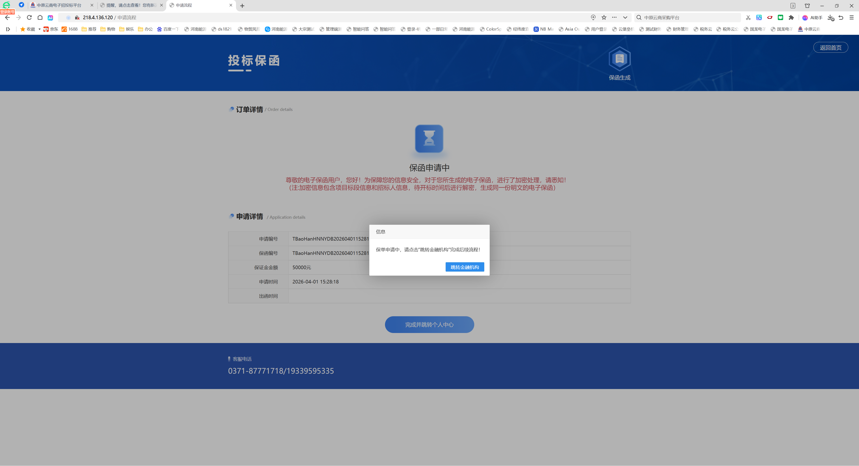

点击“跳转金融机构”按钮，提示使用投标时CA对项目信息解密，可选择标证通或实体CA进行解密。
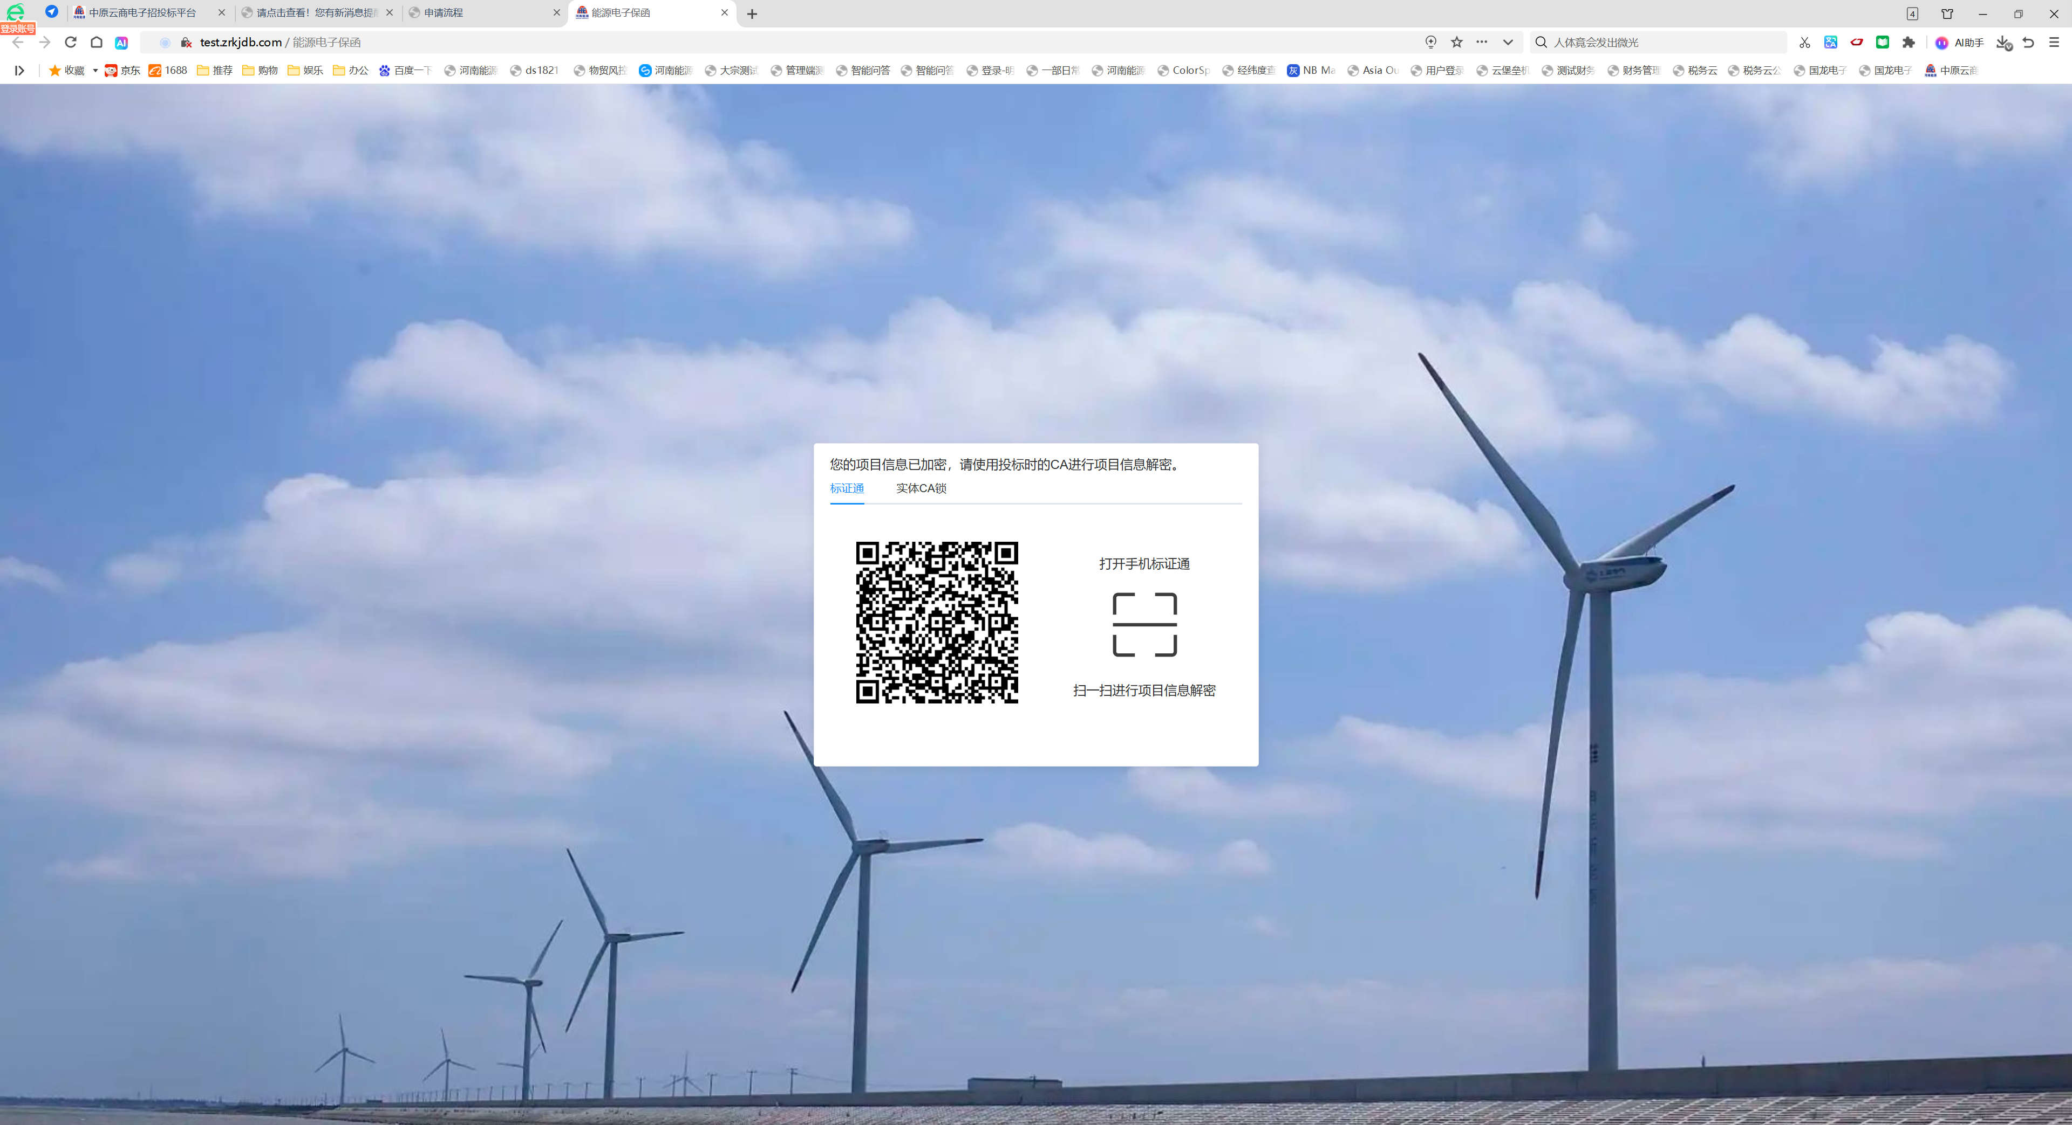
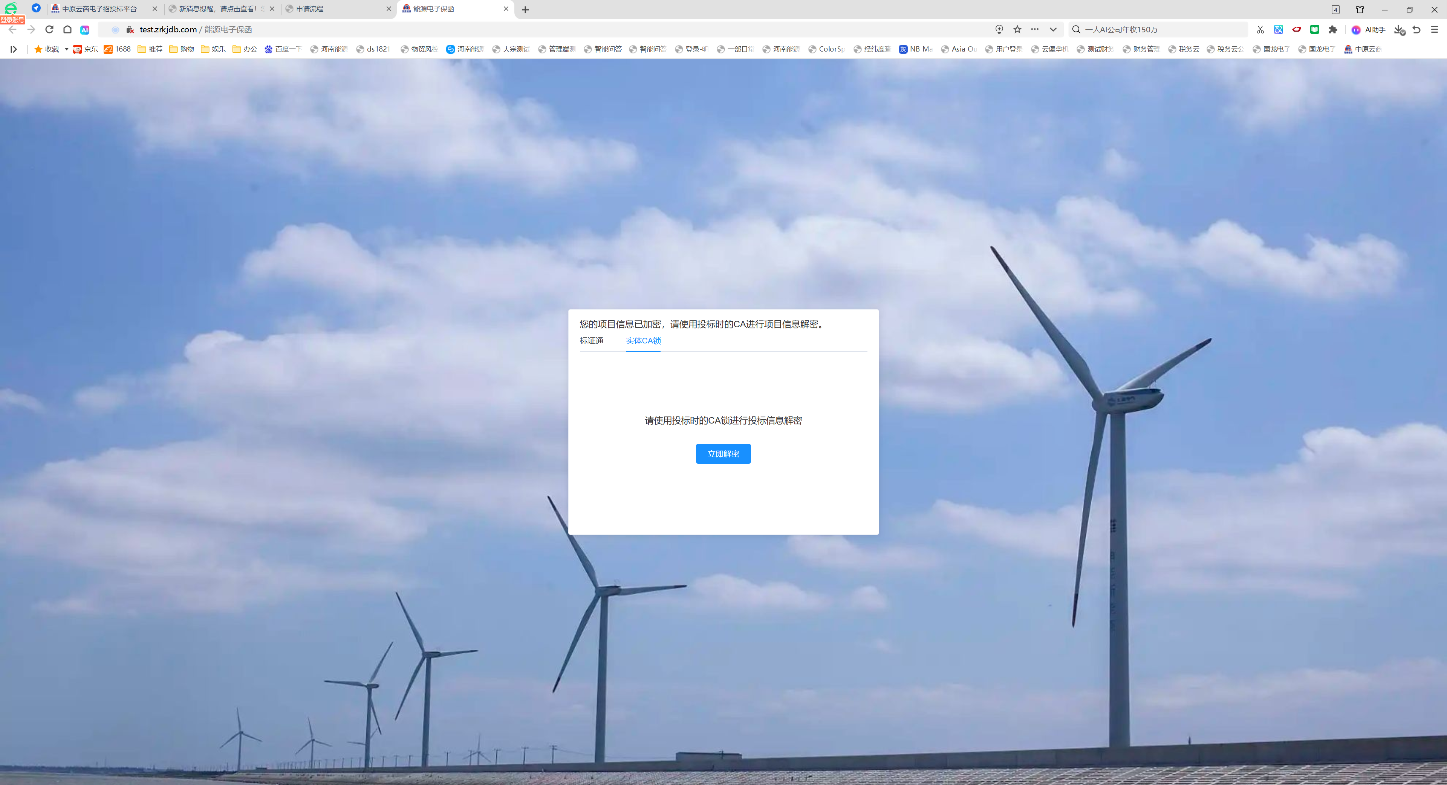

点击立即解密后，跳转至能源电子保函登录页面，期间加载出账号密码登录栏，3秒后自动免密跳转能源电子保函页面。
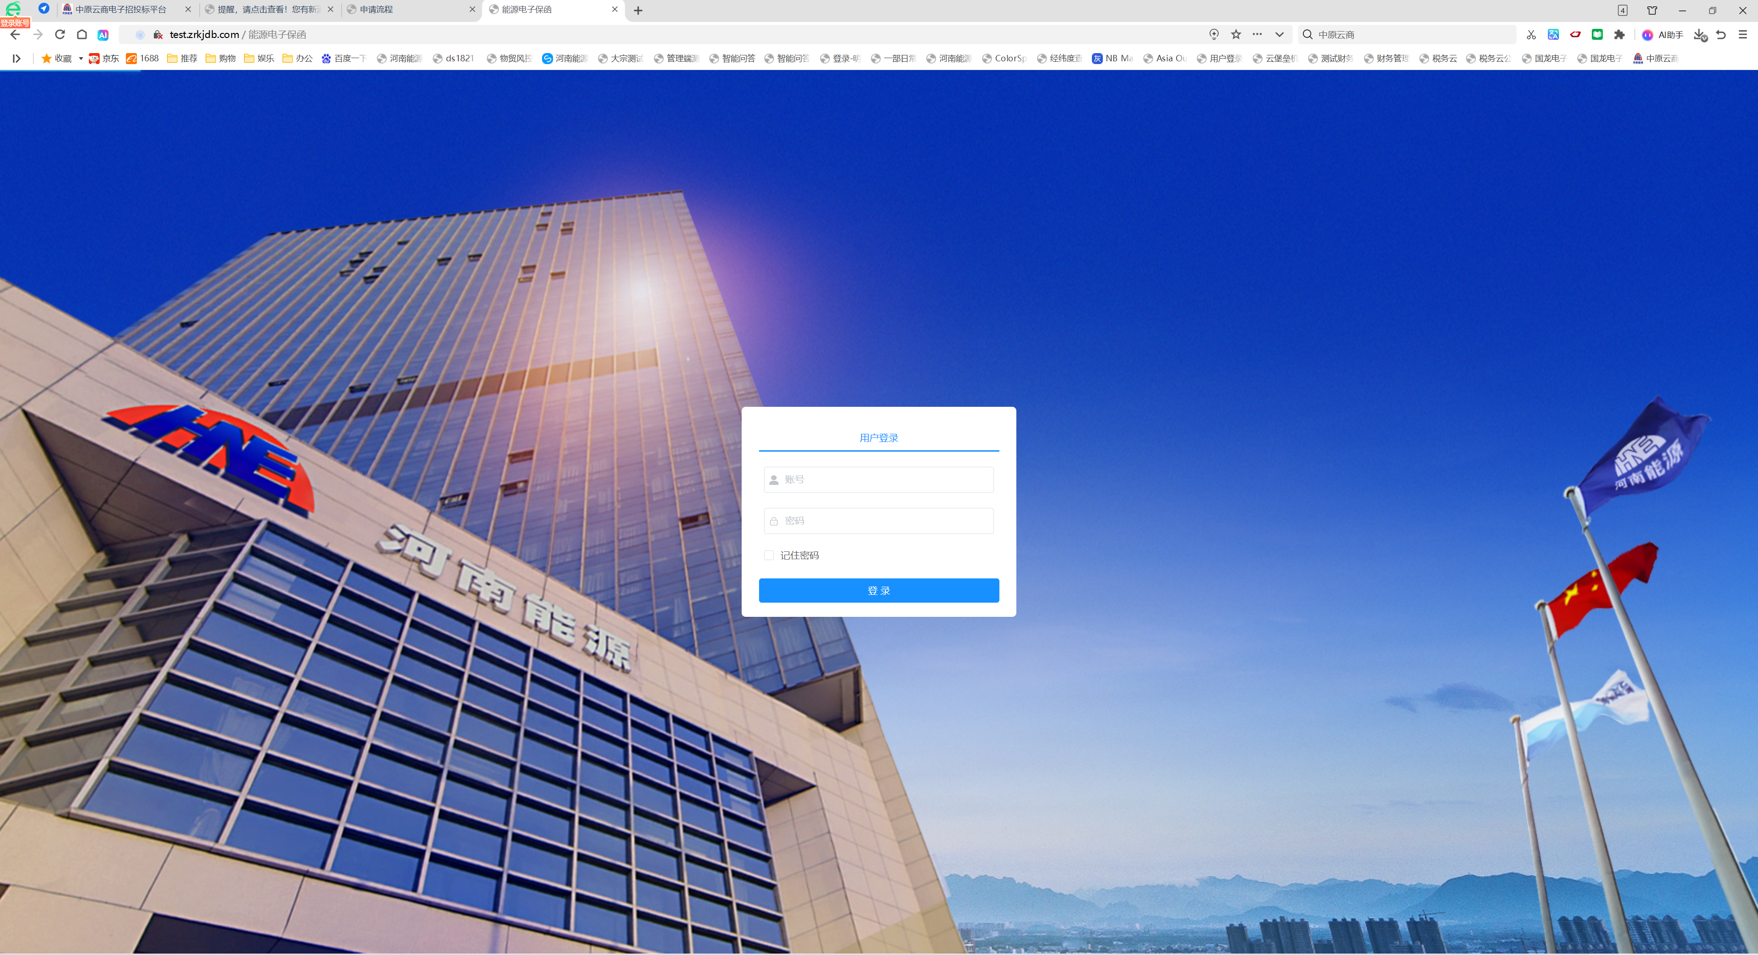

阅读“电子保函平台委托保证合同”后，点击下方“同意”按钮即可进入电子保函平台。

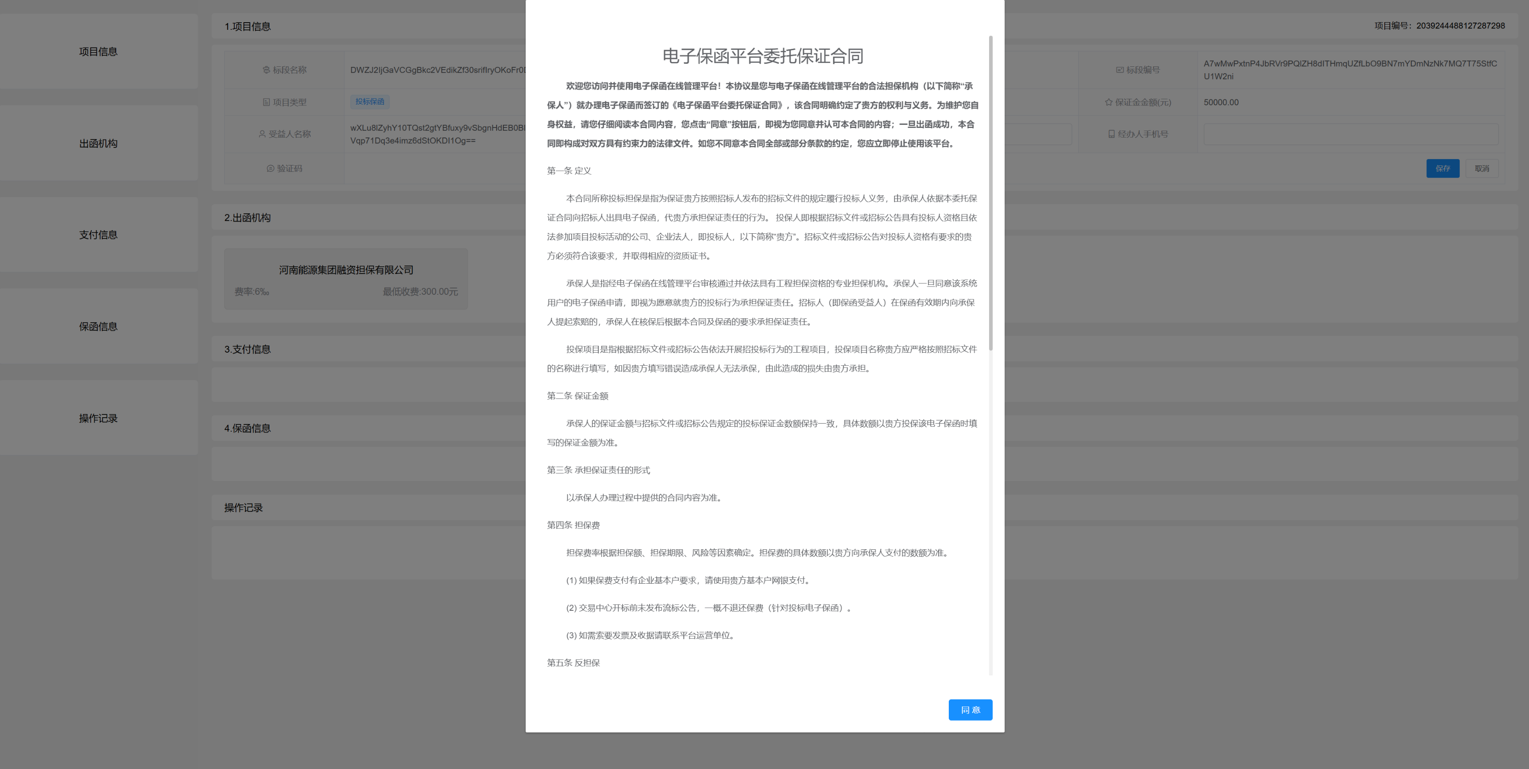
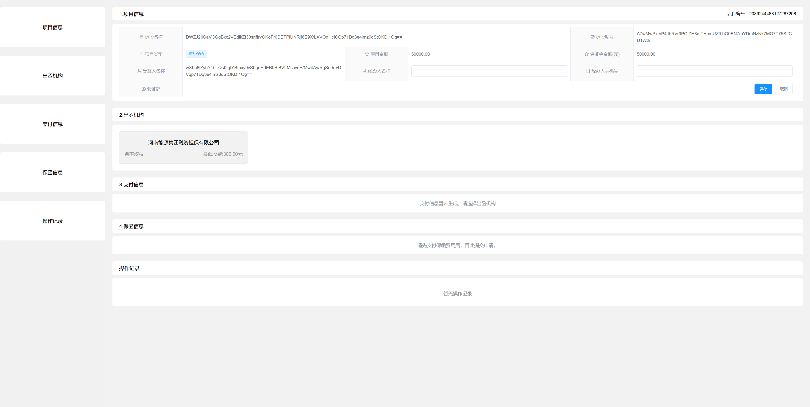

  - 经办人信息填写
操作步骤：正确输入“1.项目信息”栏中经办人名称及经办人手机号，并点击“保存”按钮即可进行短信验证码验证。
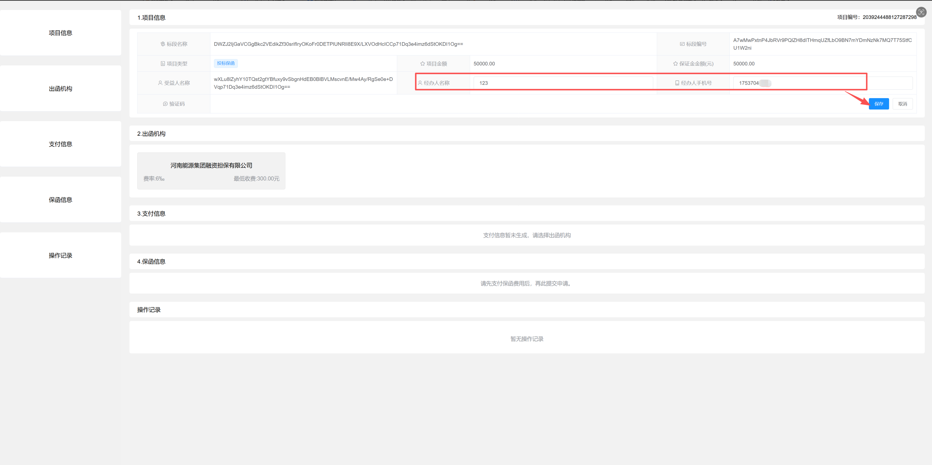

验证通过后“验证码”栏自动提示“经办人已校验”。
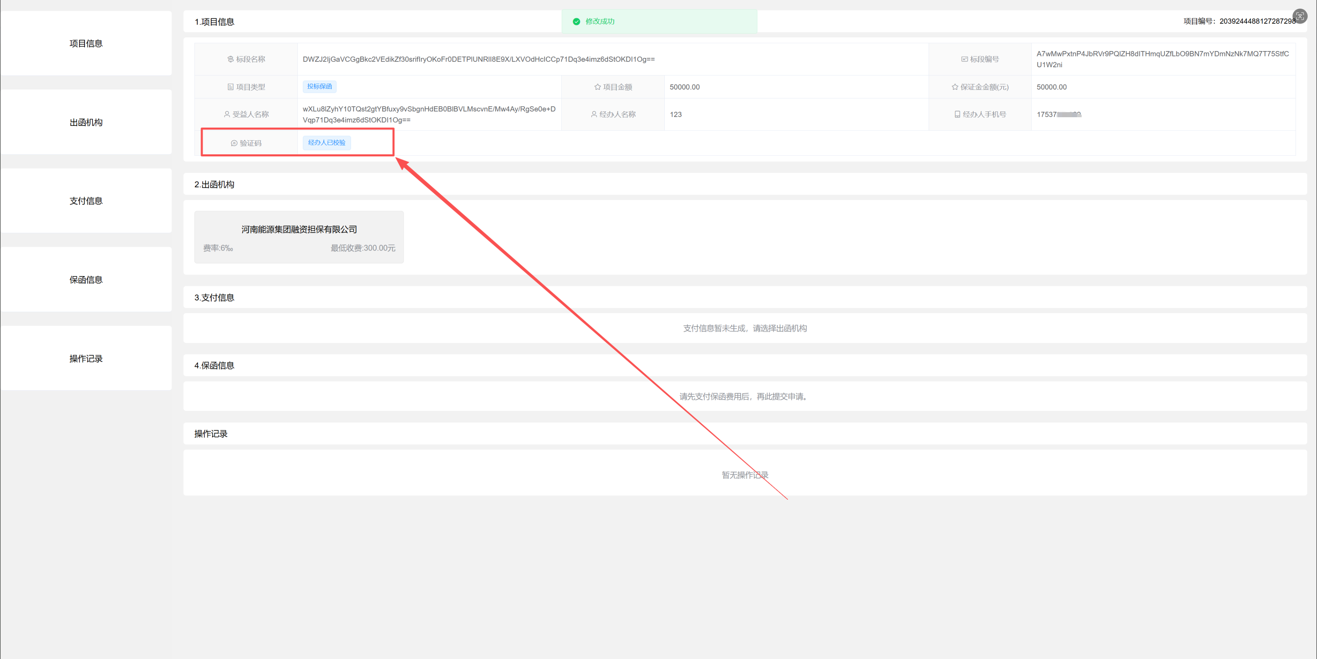

“2.出函机构”栏鼠标点击选择“河南能源集团融资担保有限公司”，出现弹窗提示并确认。
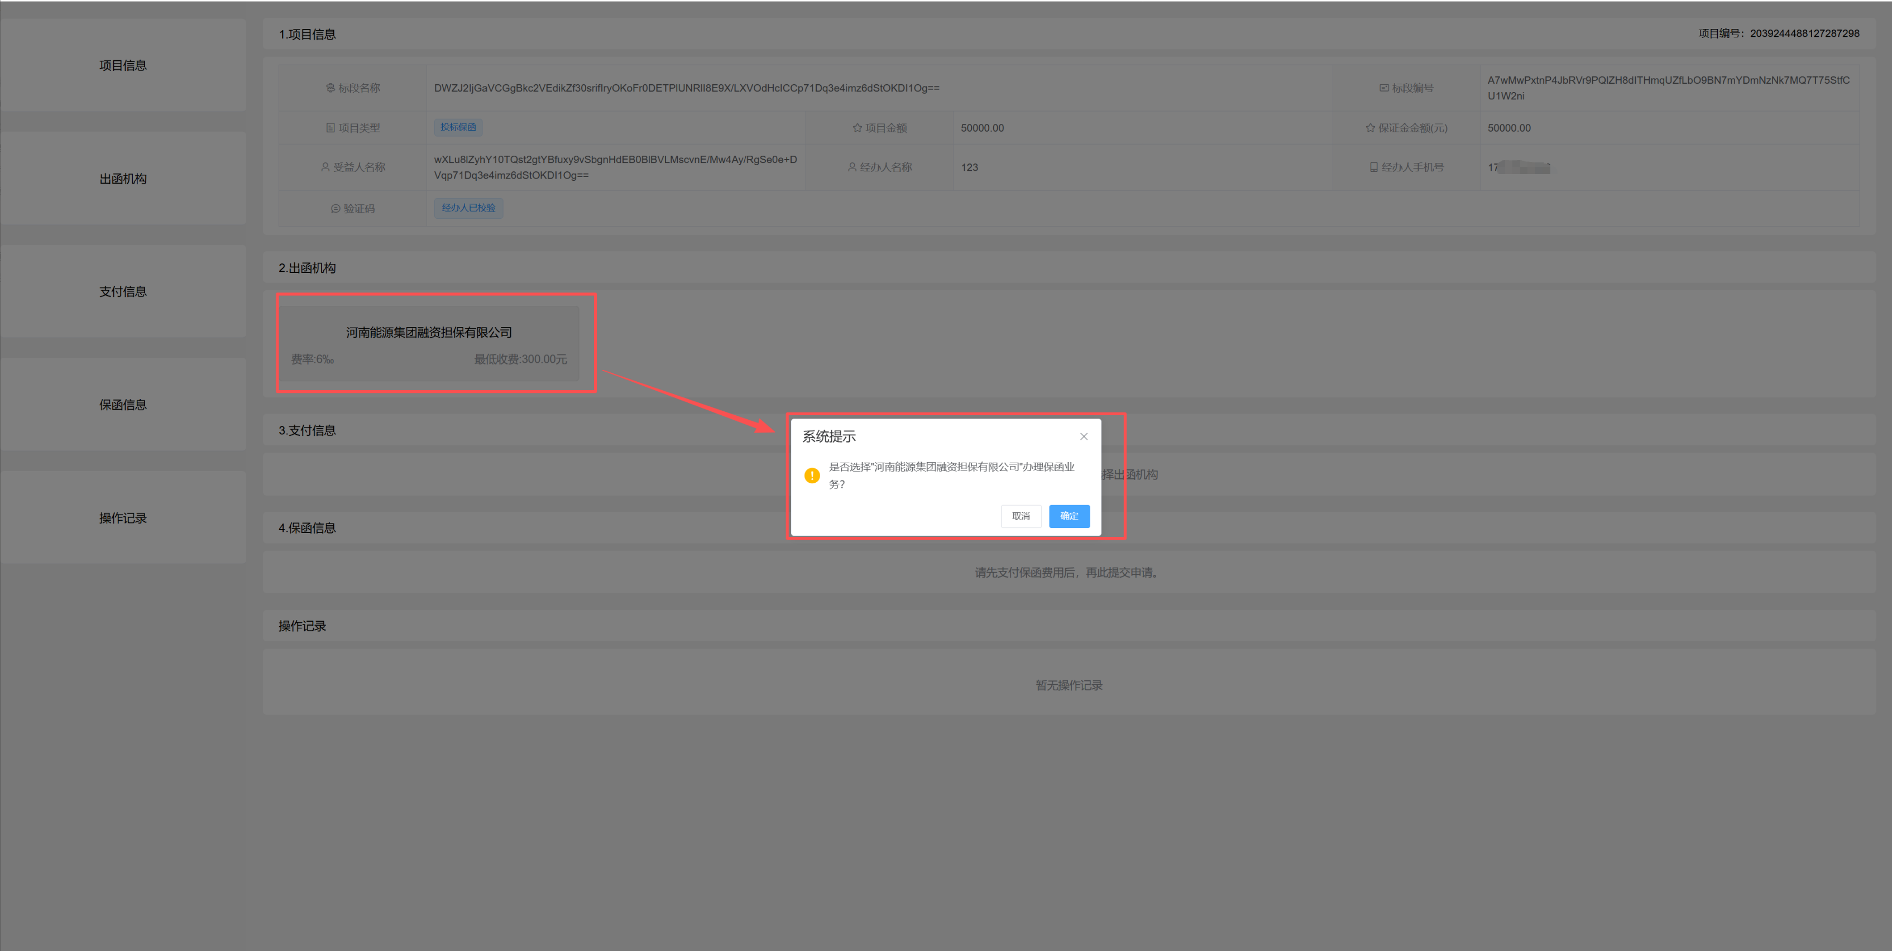

弹窗点击“确认”按钮后需对声明页面进行同意确认。
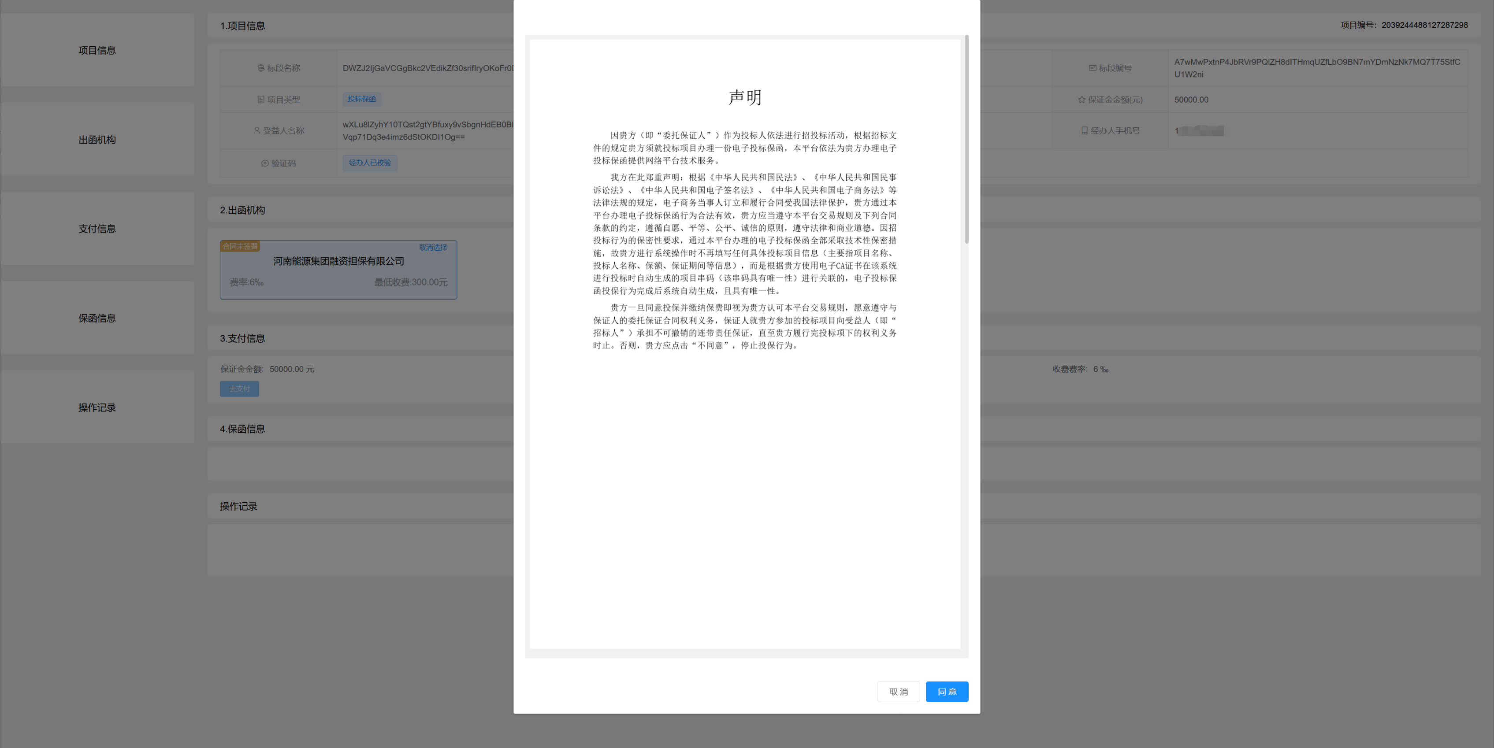
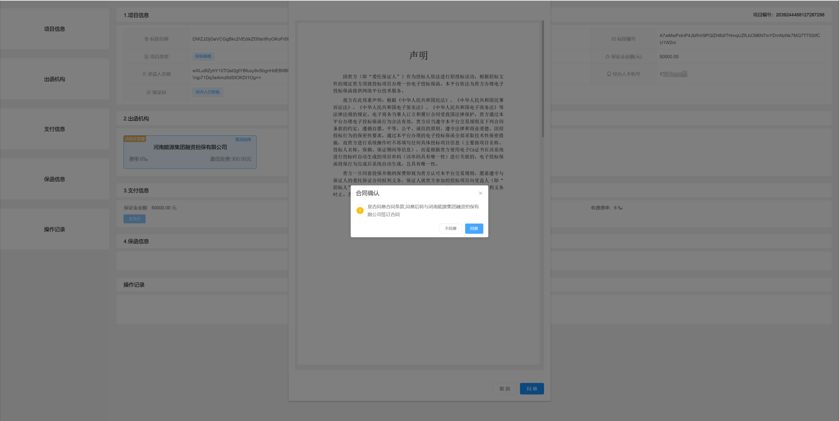

同意后，“3.支付信息”出现待付金额。
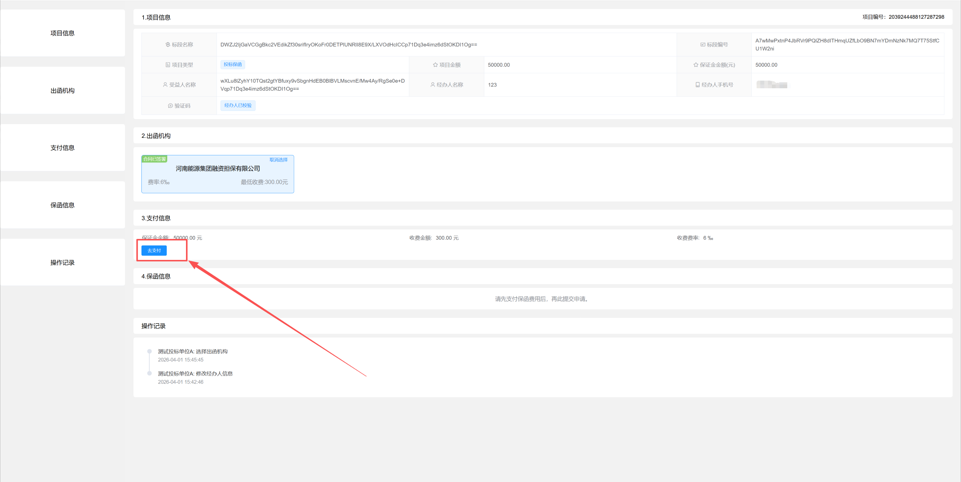
  - 保费支付
此时进入保费支付环节，点击“3.支付信息”栏中“去支付”按钮后跳转至支付页面，该页面包含“线下支付”及“支付宝支付”两种支付方式，线下支付需填写“付款银行名称”及“付款银行账户”，同时需上传“支付凭证”。。
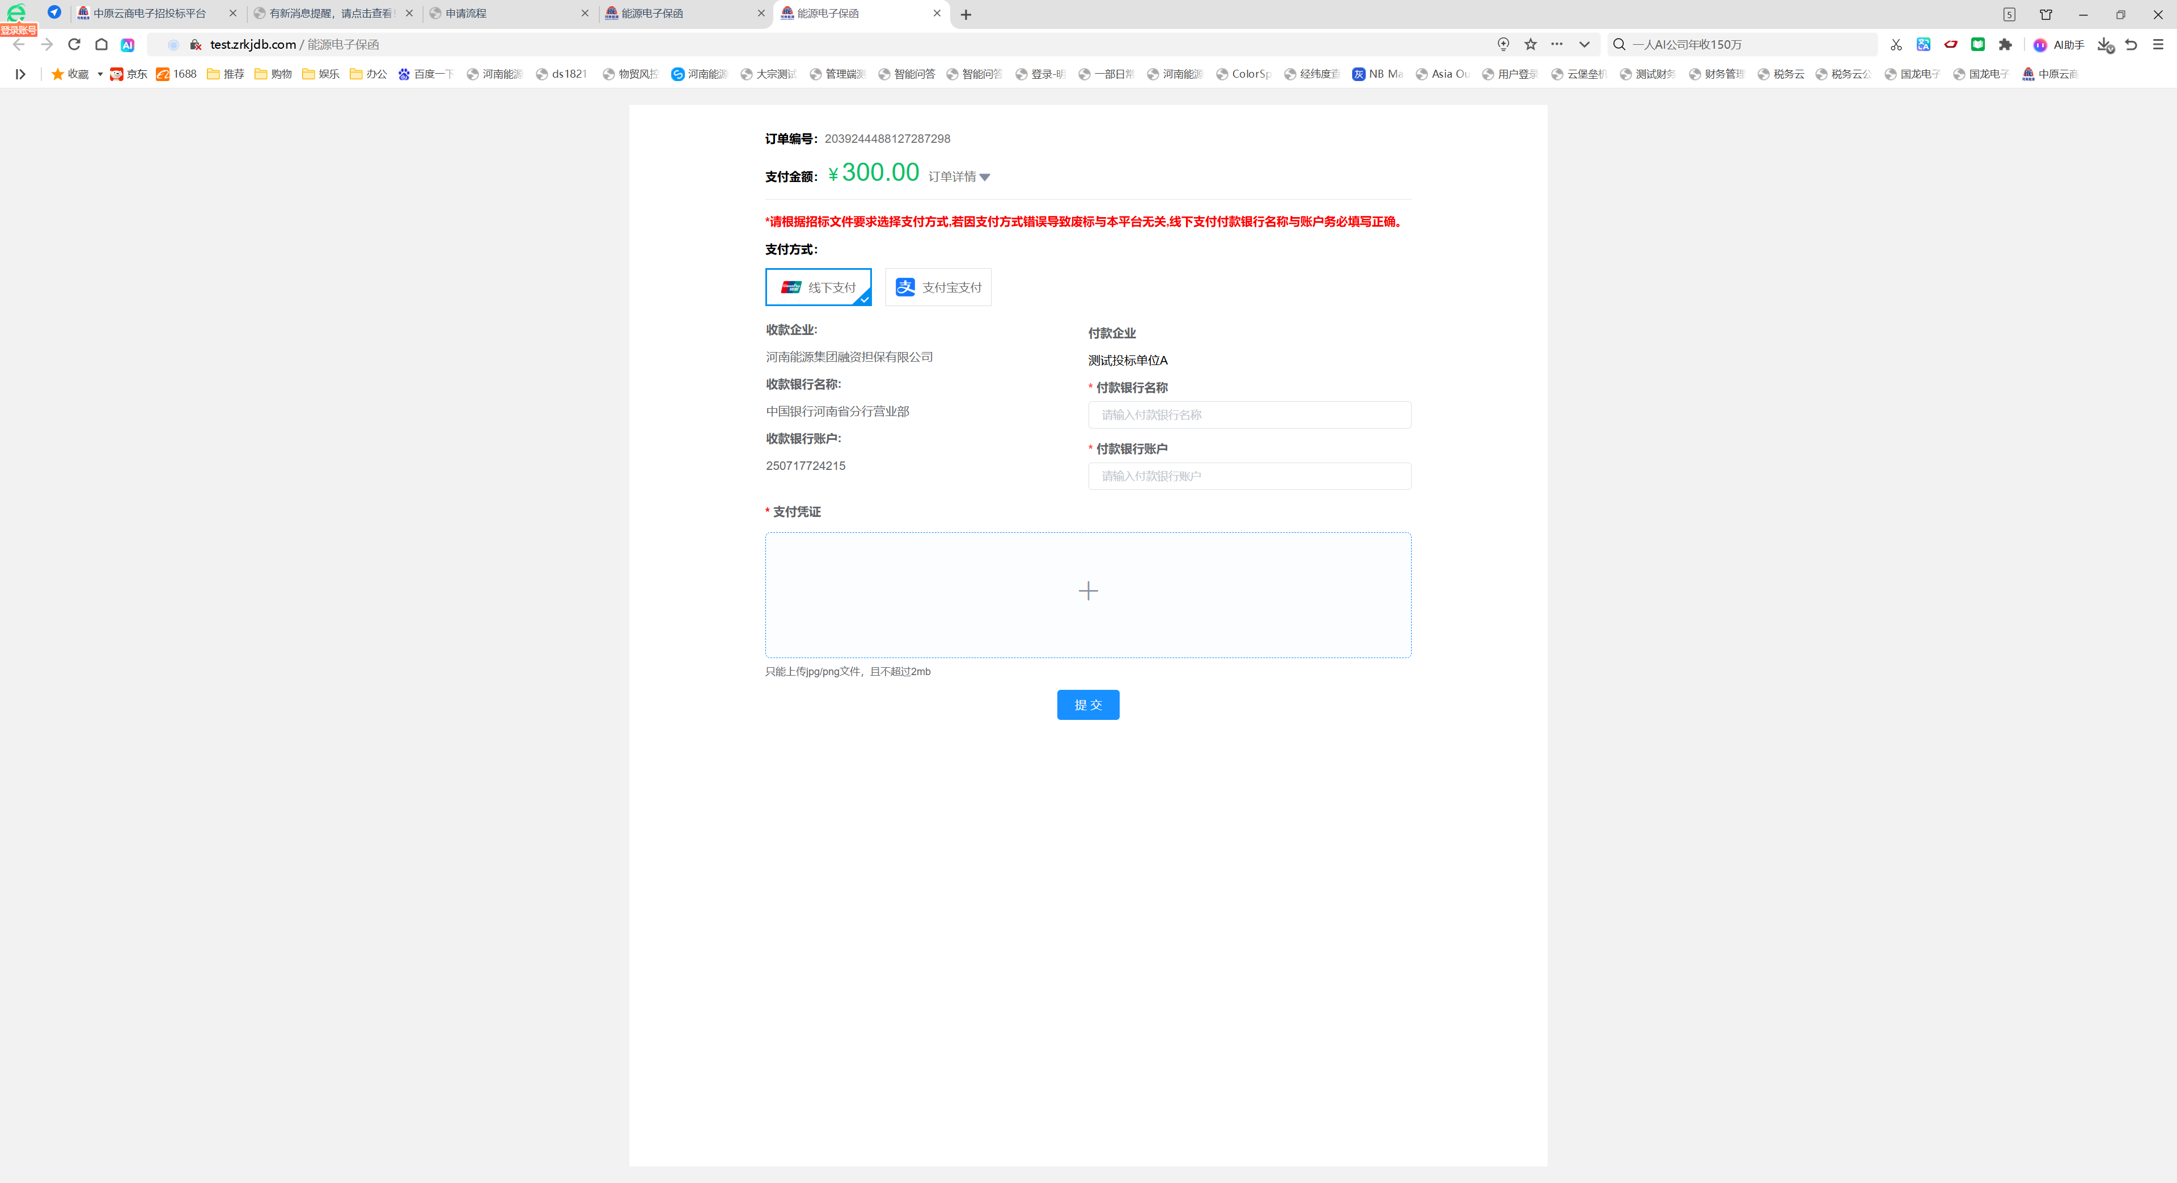

选择“支付宝支付”可使用支付宝扫码进行支付。
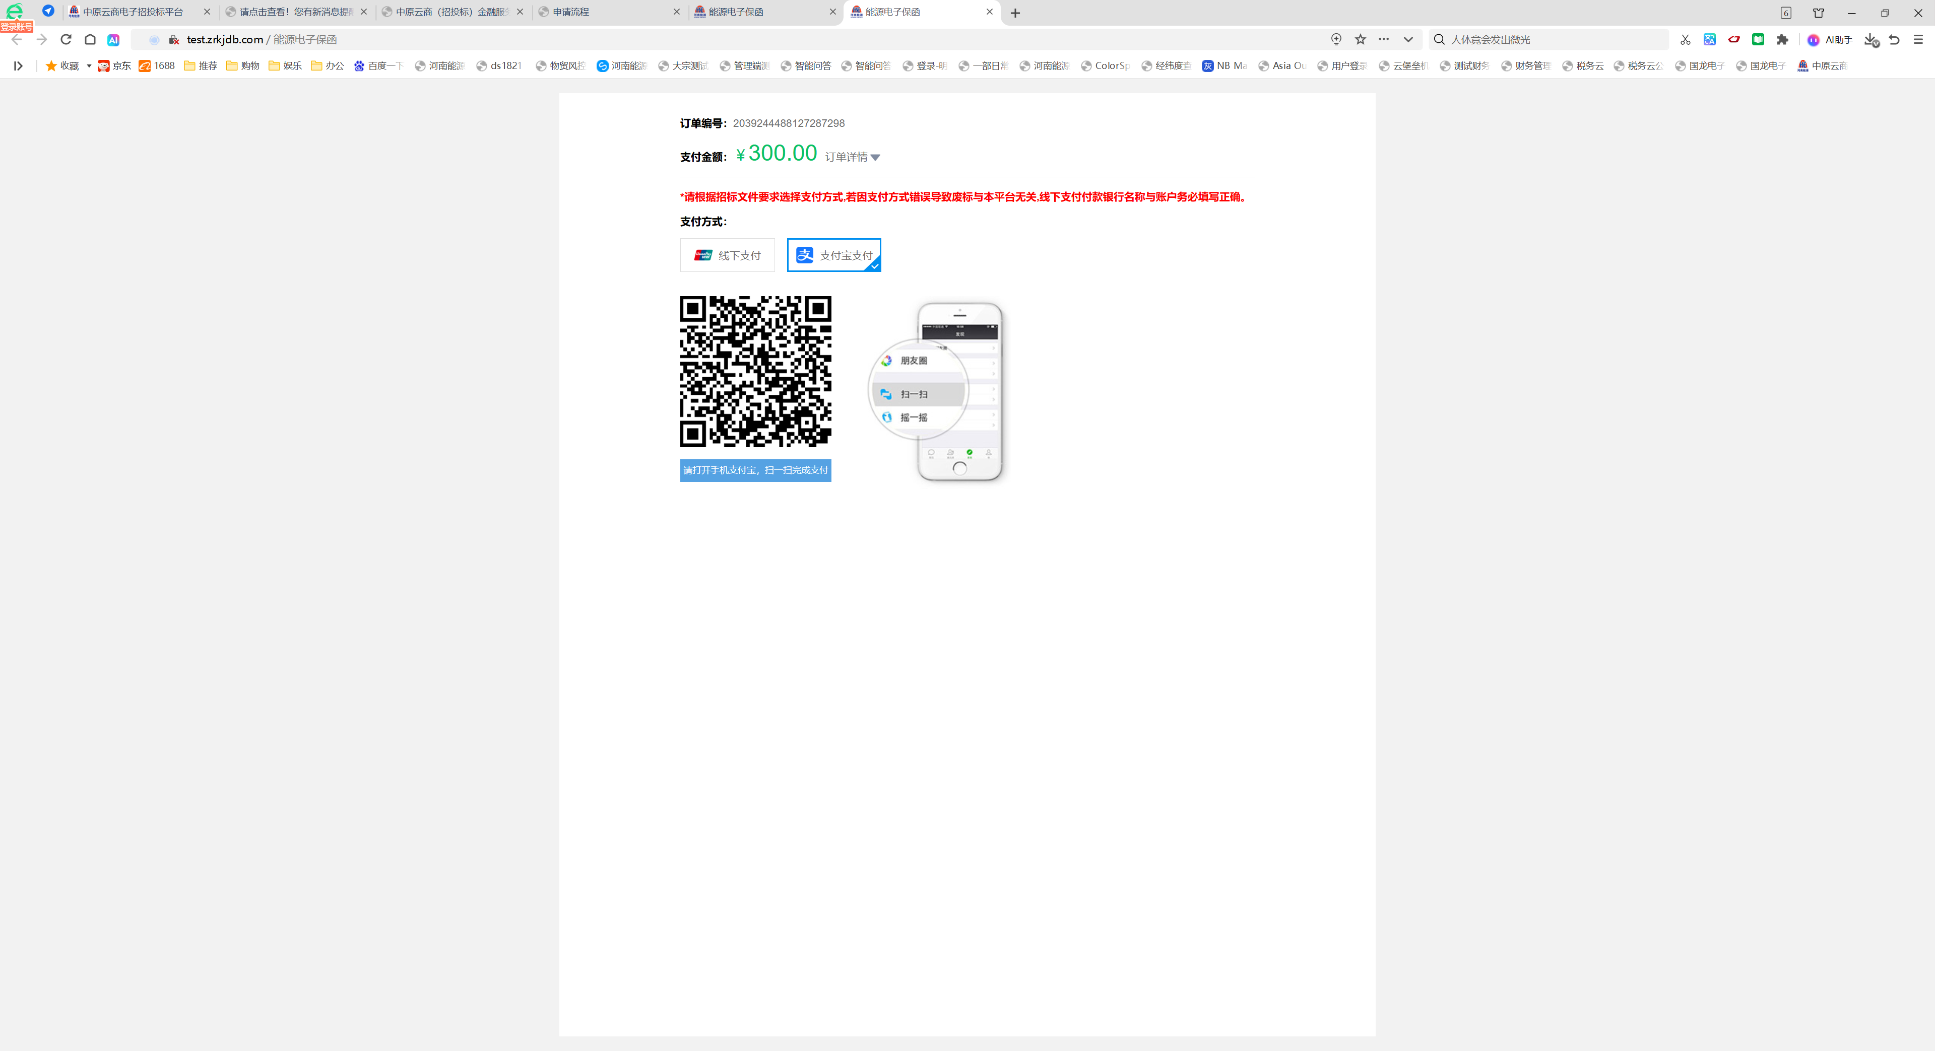

本操作手册中使用线下支付方式，并填写“付款银行名称”及“付款银行账号”信息，并上传支付凭证，提交后提示支付成功。
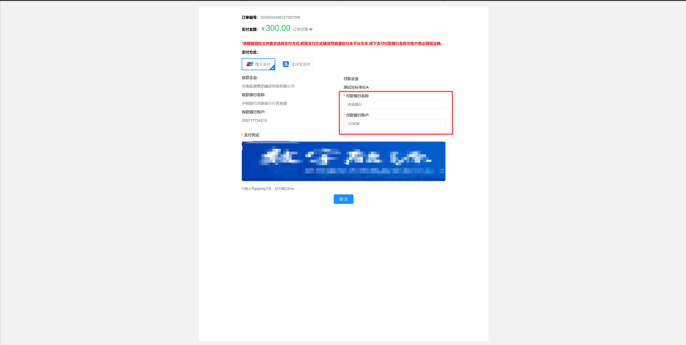
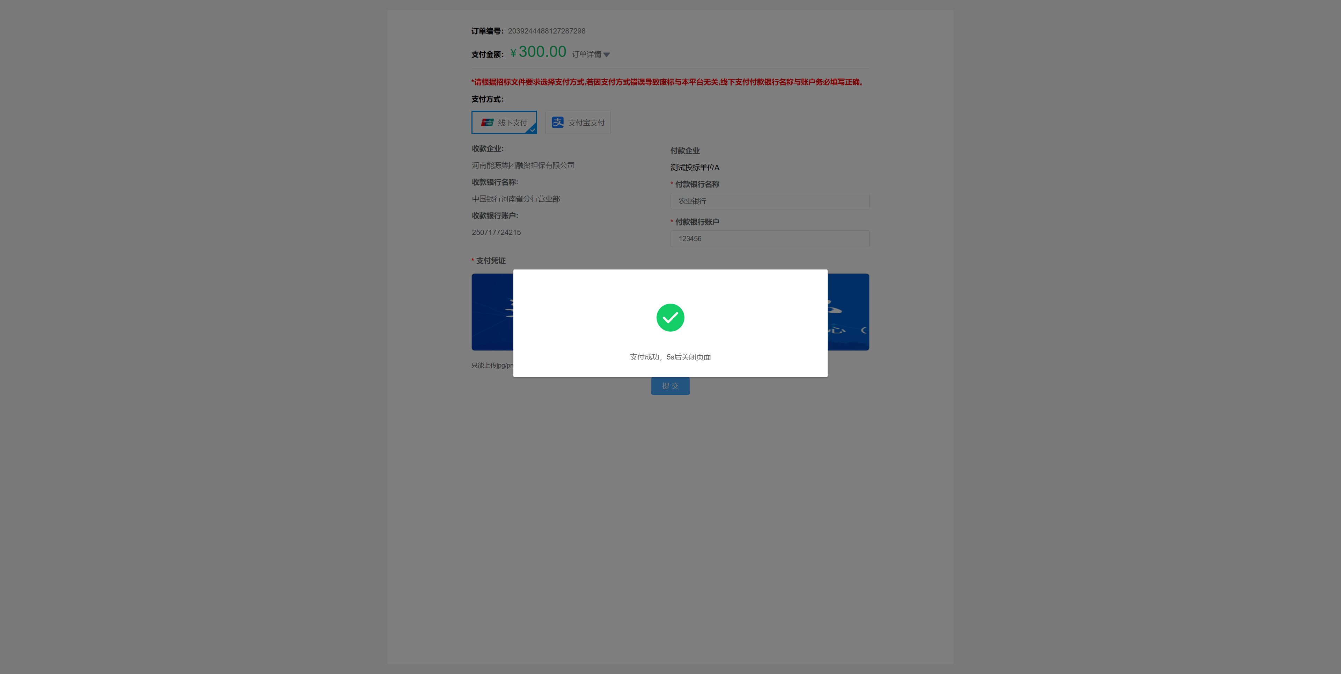

回至保函办理页面，系统提示“保函费用是否已支付”，点击“确认”按钮进行确认。
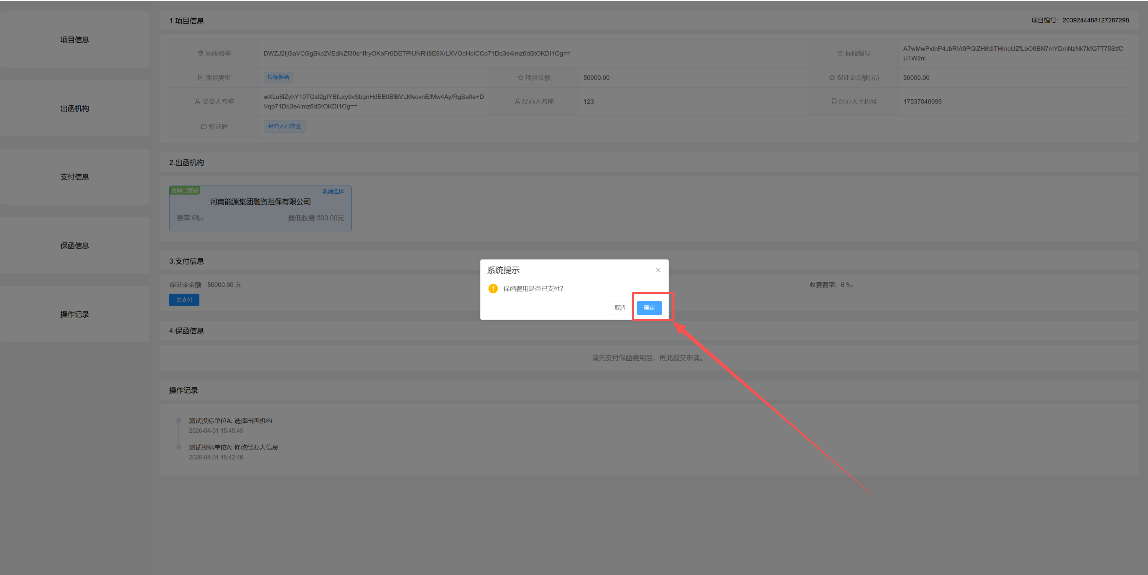

此时该保函进入审核阶段，待金融机构完成审核后发函（线下支付方式进行支付需人工审核完成后发函，支付宝支付方式自动出函）。
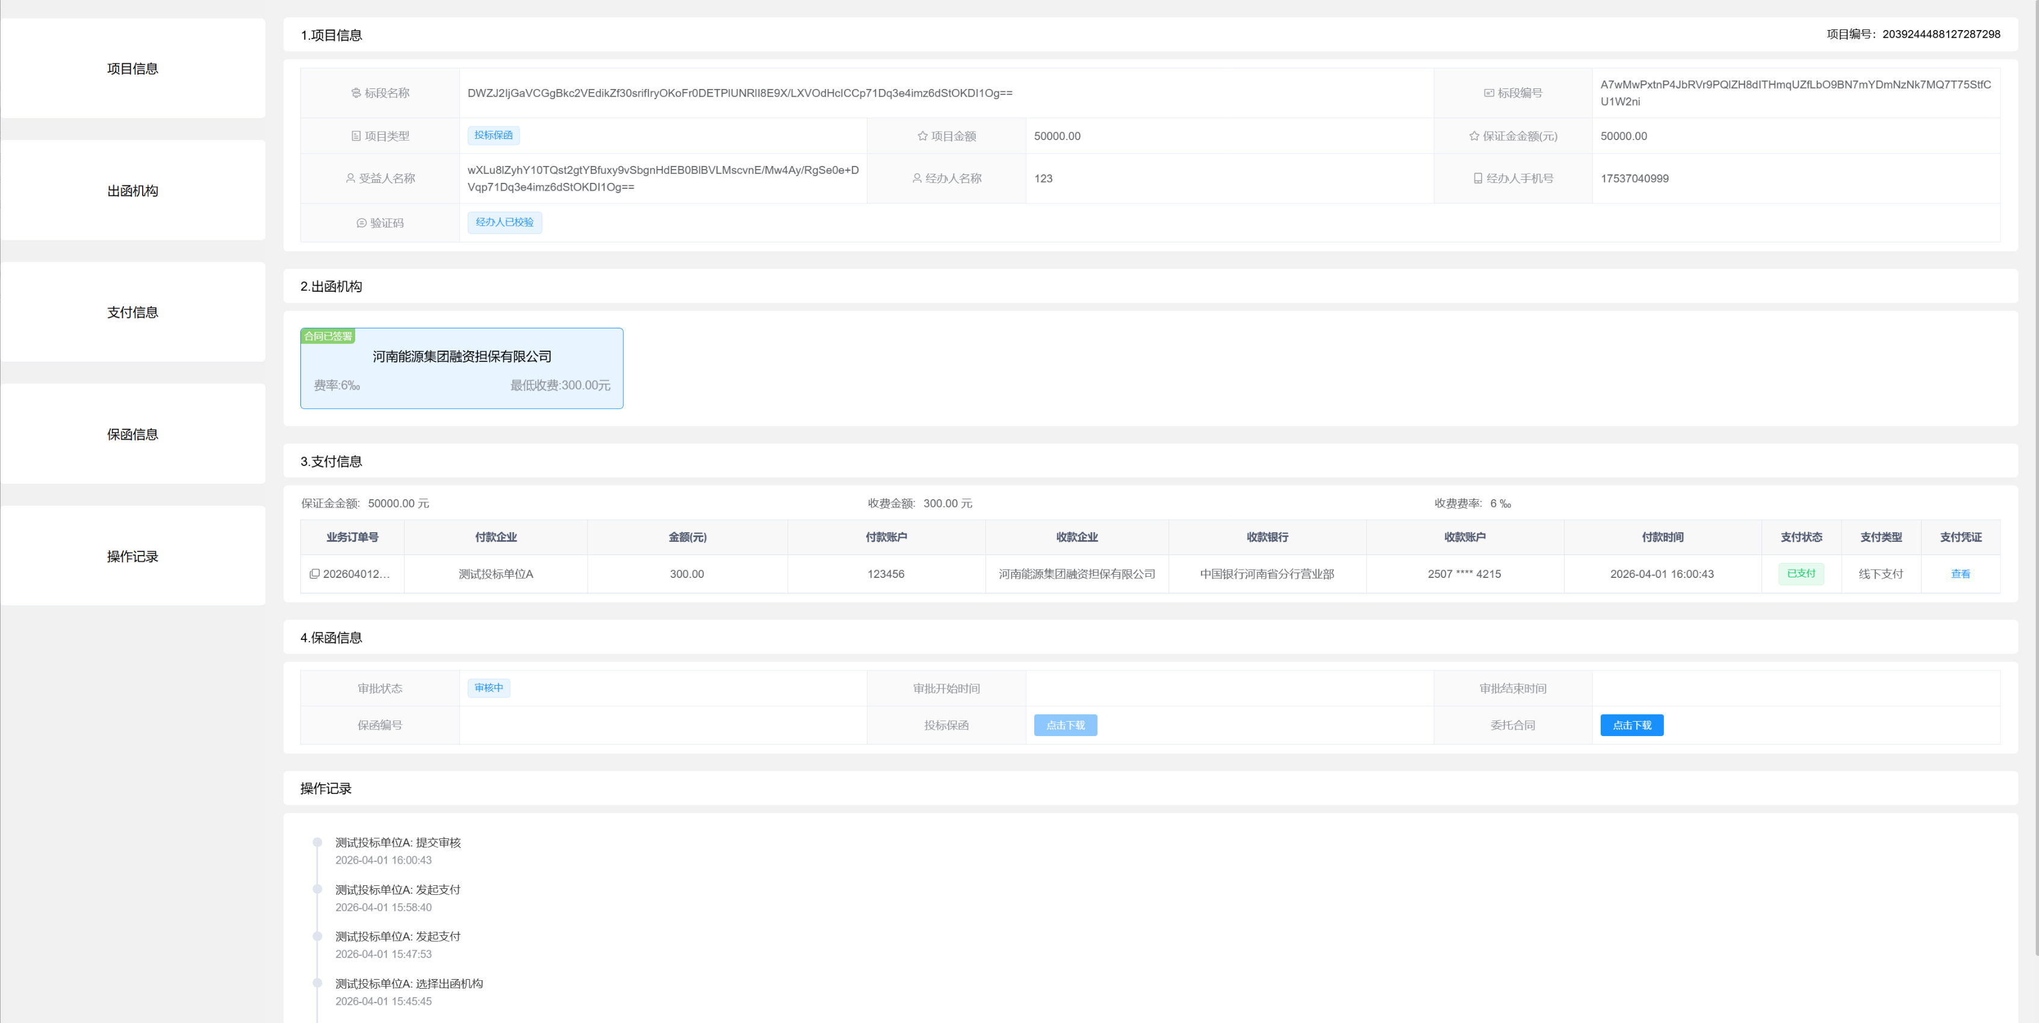

保函发放
保函审核通过发函后，可查看保函编号，并可下载密文保函文件。
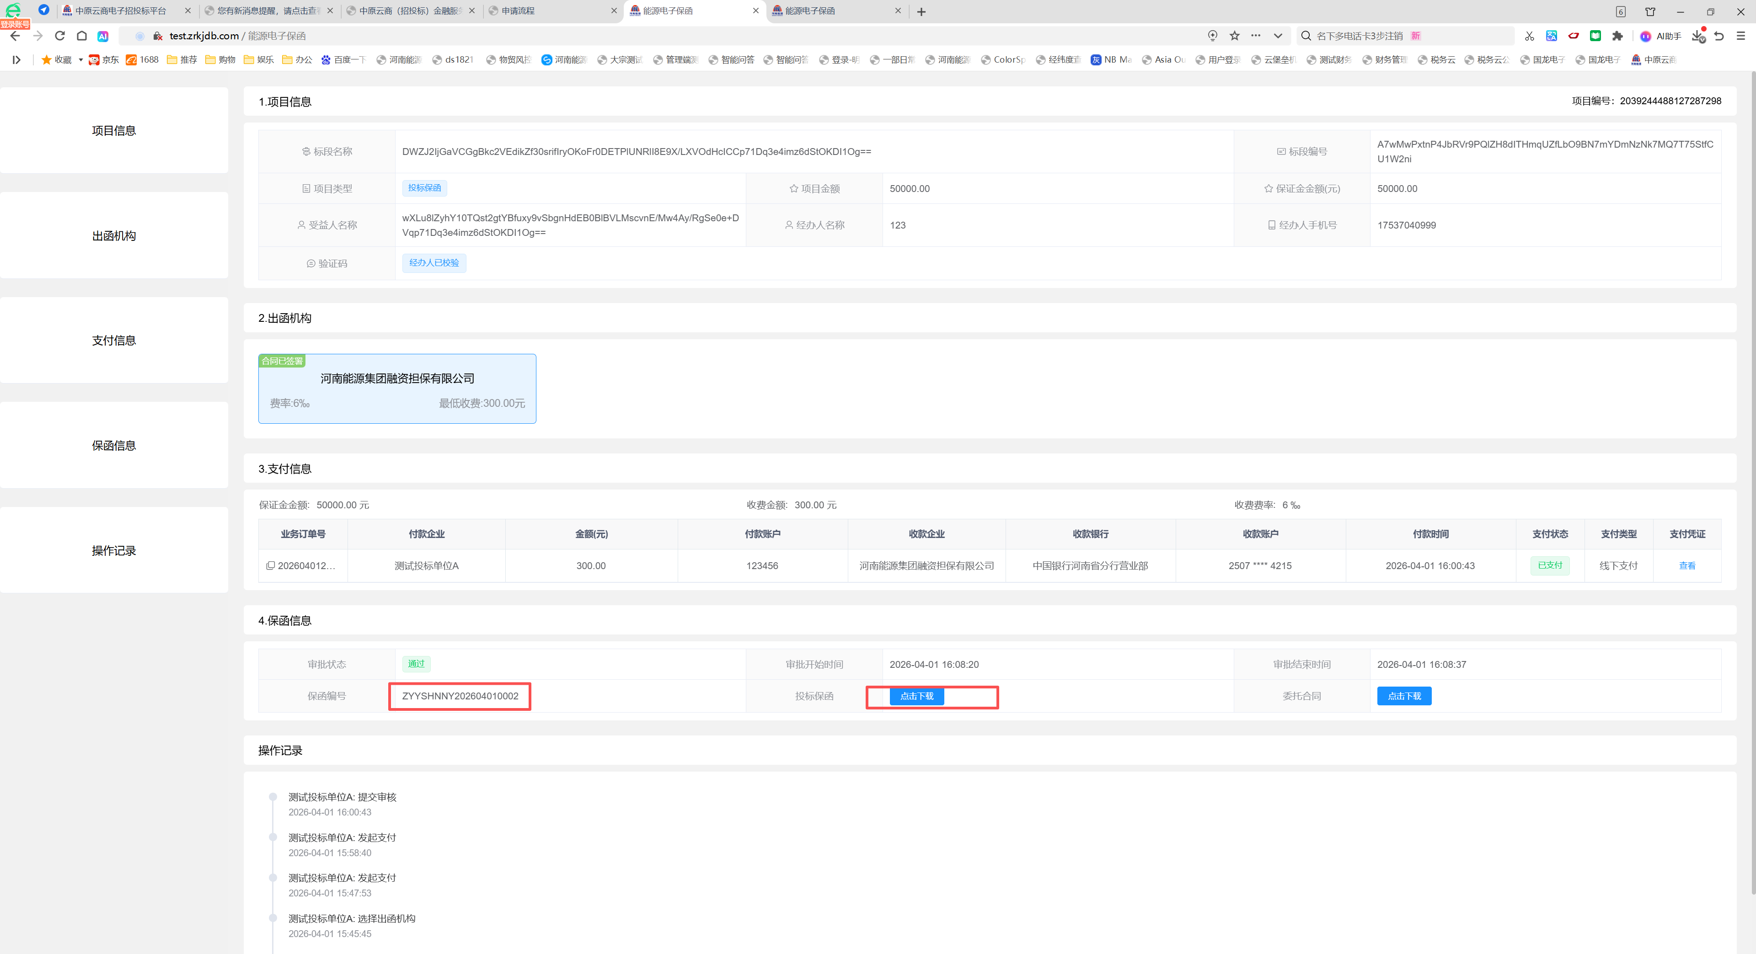

回至金融服务平台刷新页面，可查看该标段保函已出函，并支持密文下载，发票申请（需开标后申请）及申请退保操作。
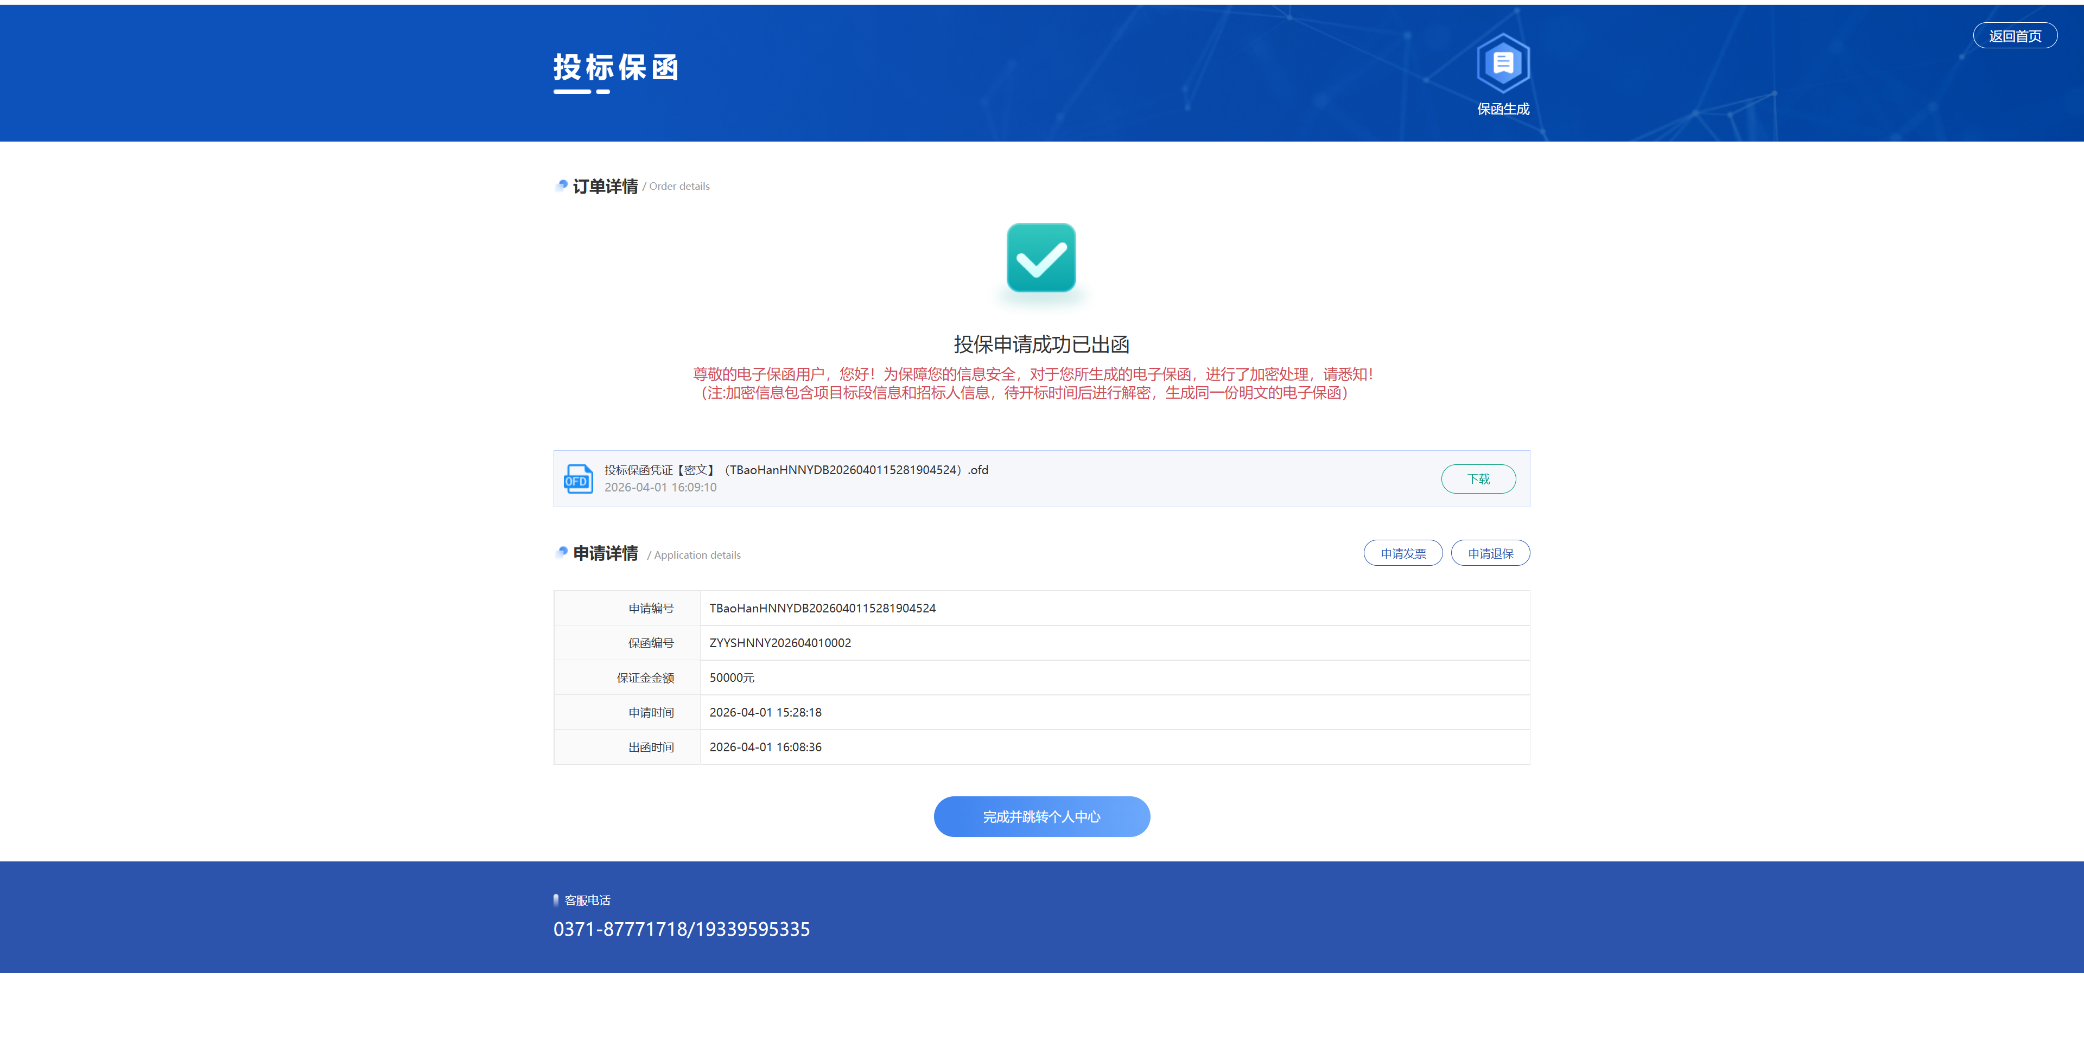

点击页面下方“完成并跳转个人中心”按钮，跳转至保函申请列表里查看相关信息。
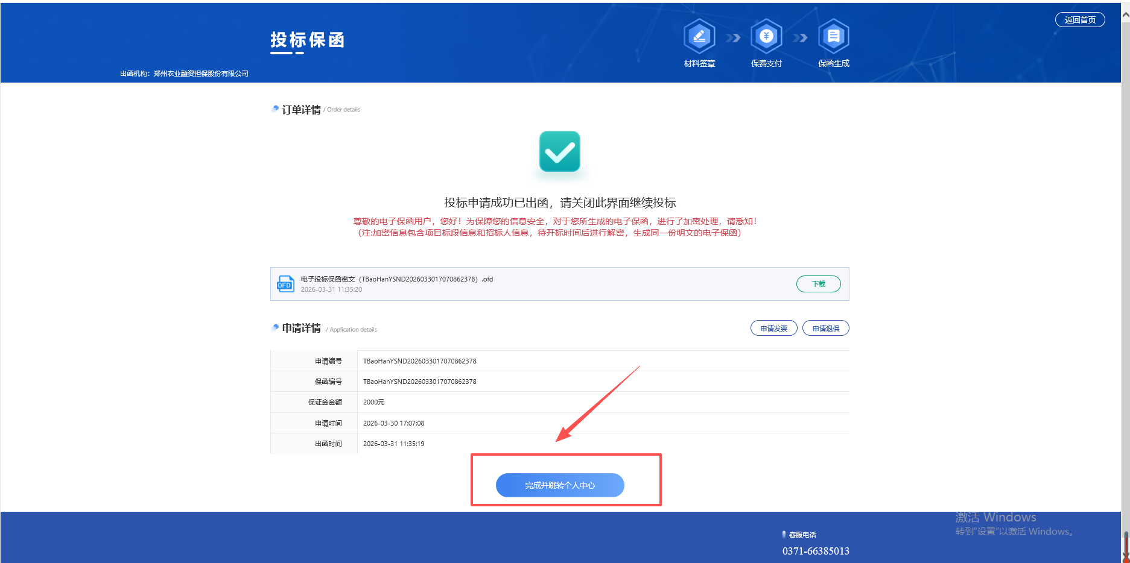

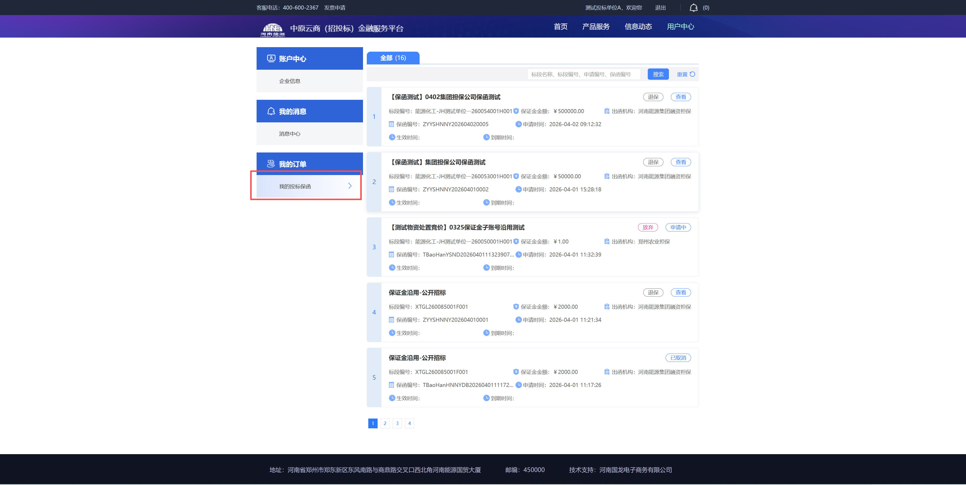

开标时间前，保函发放页面会显示出函时间及保函密文信息。
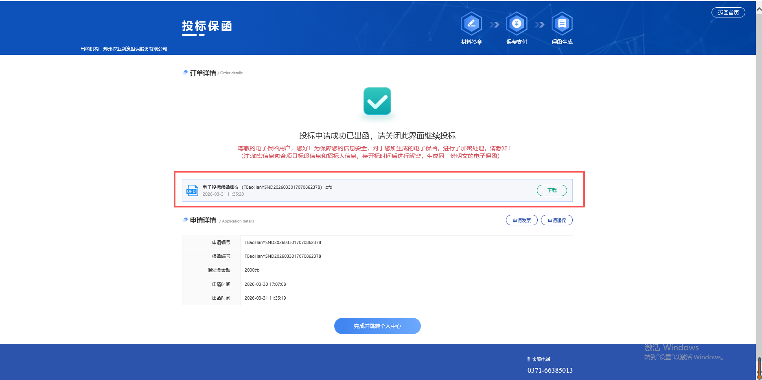
开标前投标人若需要提交保证金缴纳凭证，可下载电子投标保函密文，附属在投标文件中作为缴纳凭证。
开标时间后，会出现明文保函，点击“下载”按钮，可以下载对应的保函文件。
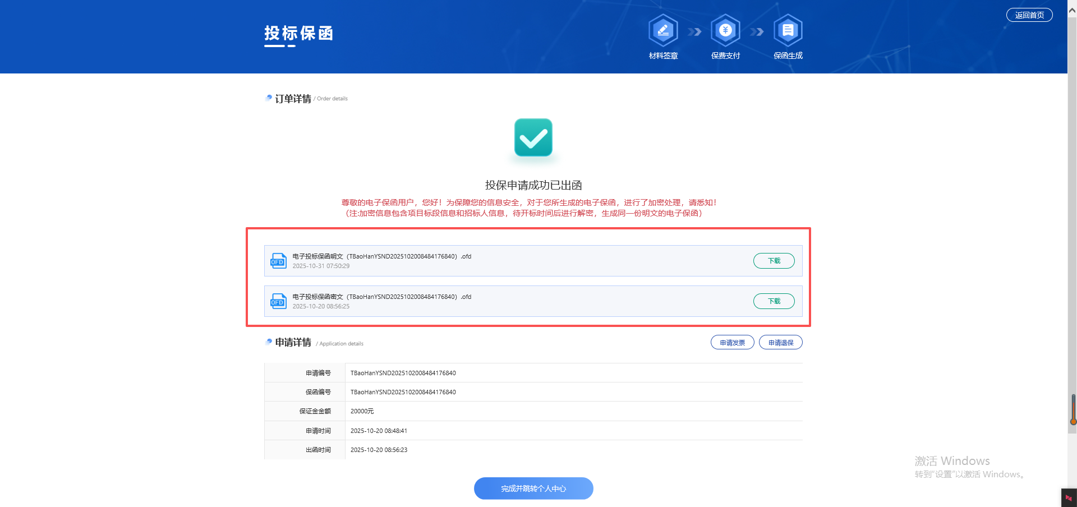
成功出函后，投标人可返回至招投标平台继续项目的投标相关操作。

业务系统保函申请状态查询
按照上述流程在金融服务平台完成保函申请后，可返回招投标平台，点击申请保函的已报名项目，重新进入项目流程，点击“保证金/保函缴纳”按钮，进入详情页：

然后在详情页“02方式一:线上电子保函”中，点击“办理结果查询”按钮，当显示绿色出函信息时，保函即办理成功，此时右上角缴纳状态应为“缴纳成功”。
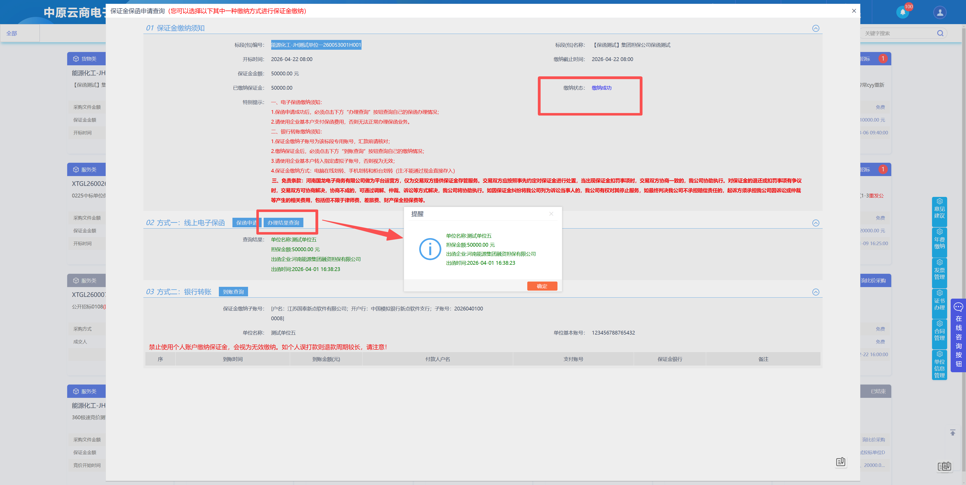

退保申请（线下退保）
本产品采取线下退保，用户可以线上提交申请，线下联系金融机构退款。
退保条件：
（1）开标前可以申请退保
（2）其他特殊情况联系金融机构进行沟通处理。
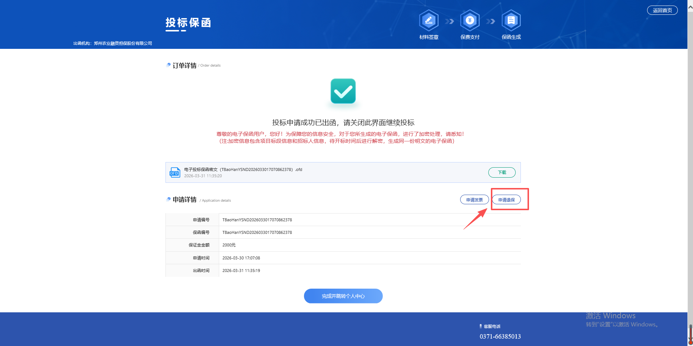

在弹出的退保申请界面，填写退保原因等信息，等待金融机构审核：
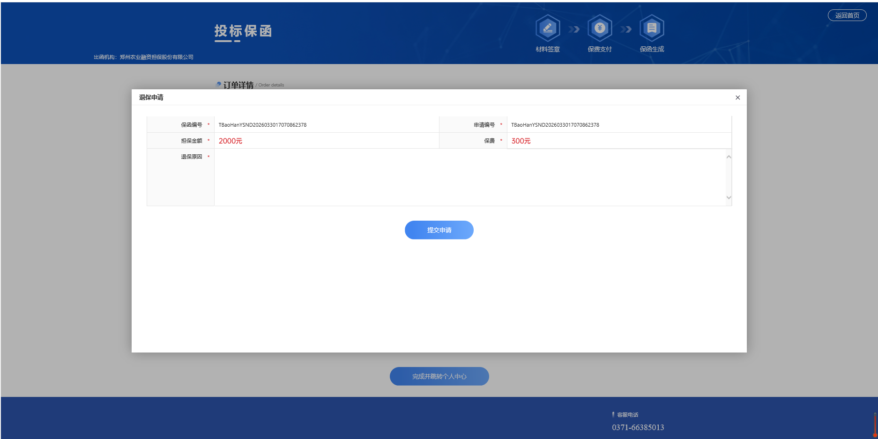

如不符合退保条件（如已经正常开标），则会提示：开标后不允许退保！
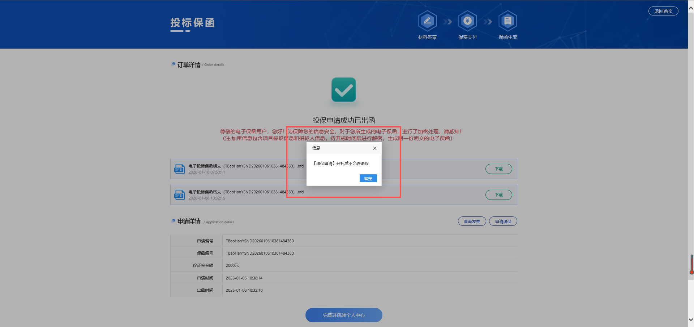

发票申请
在出函成功页面申请发票。点击“申请发票”按钮，填写开票信息和联系人信息，填写完毕后提交申请，等待发票开具。
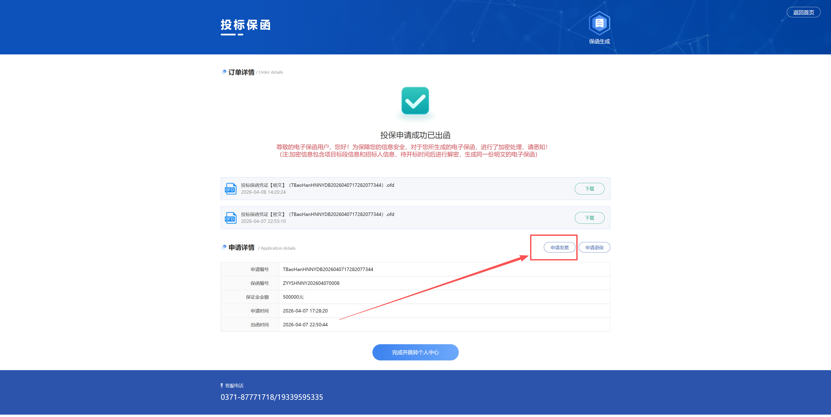

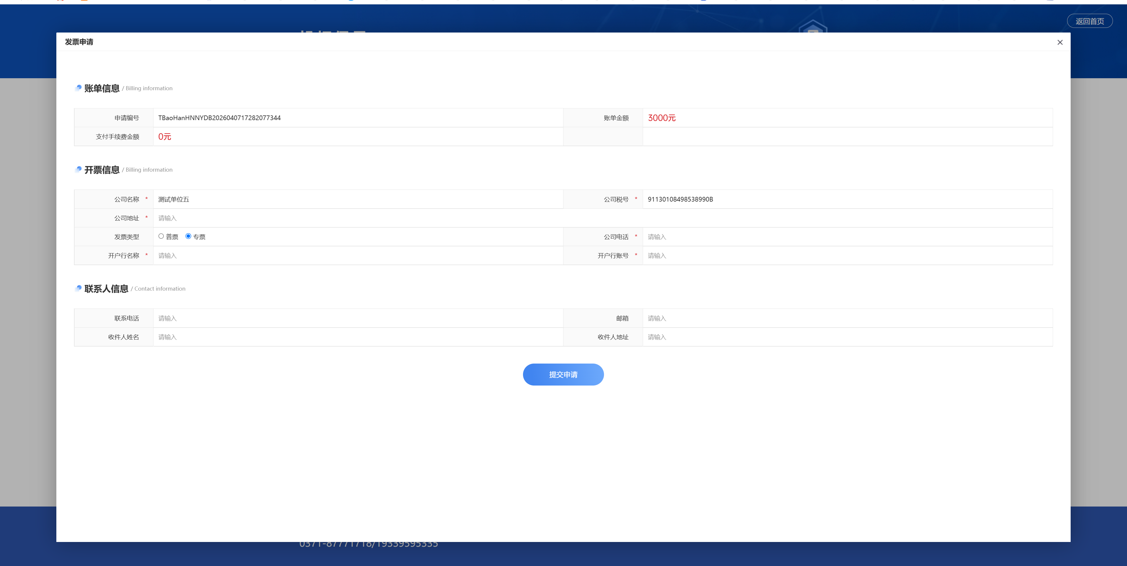

信息填写完毕，提交申请
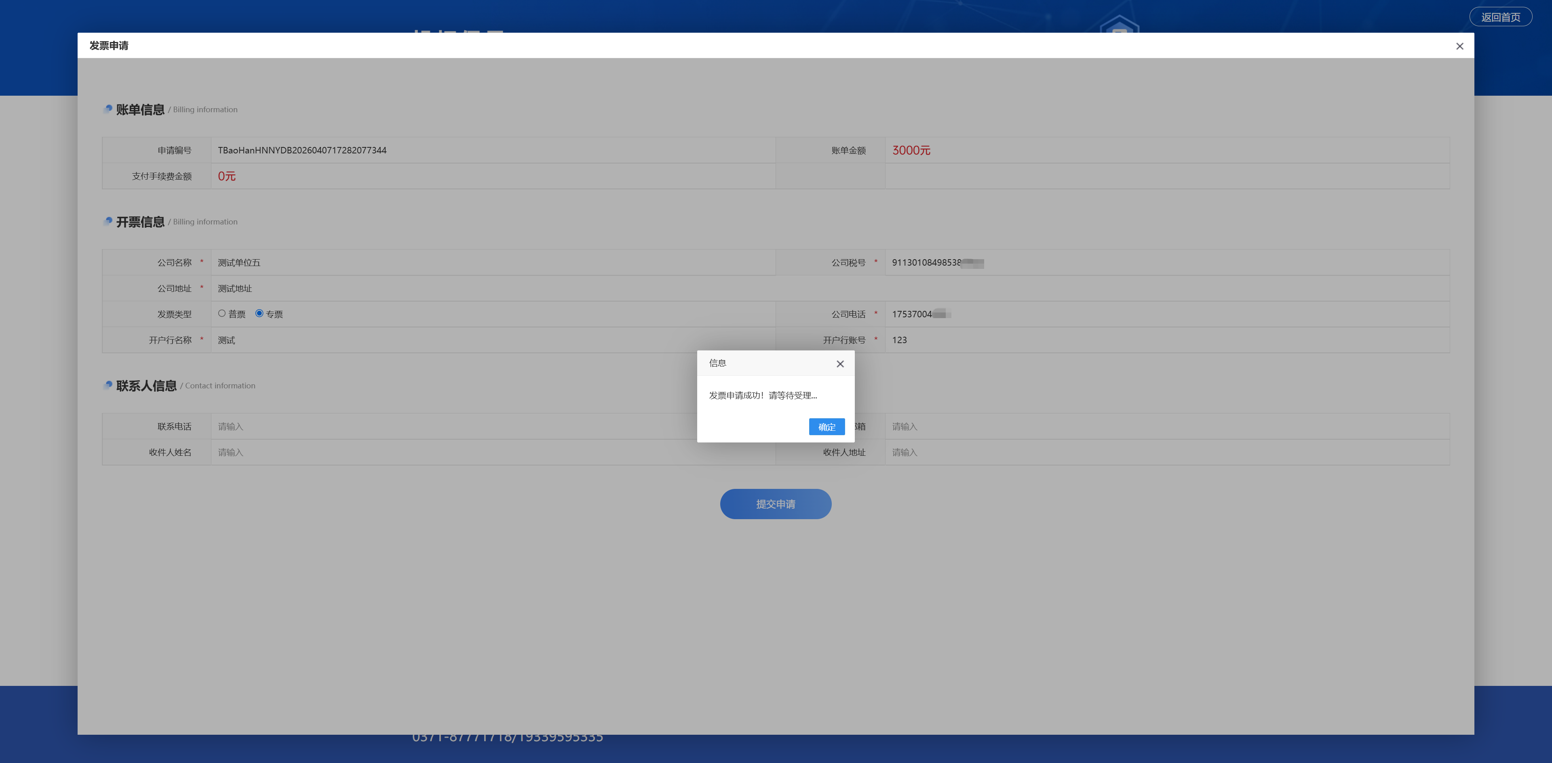

如有需要请联系左上角担保公司客服电话。
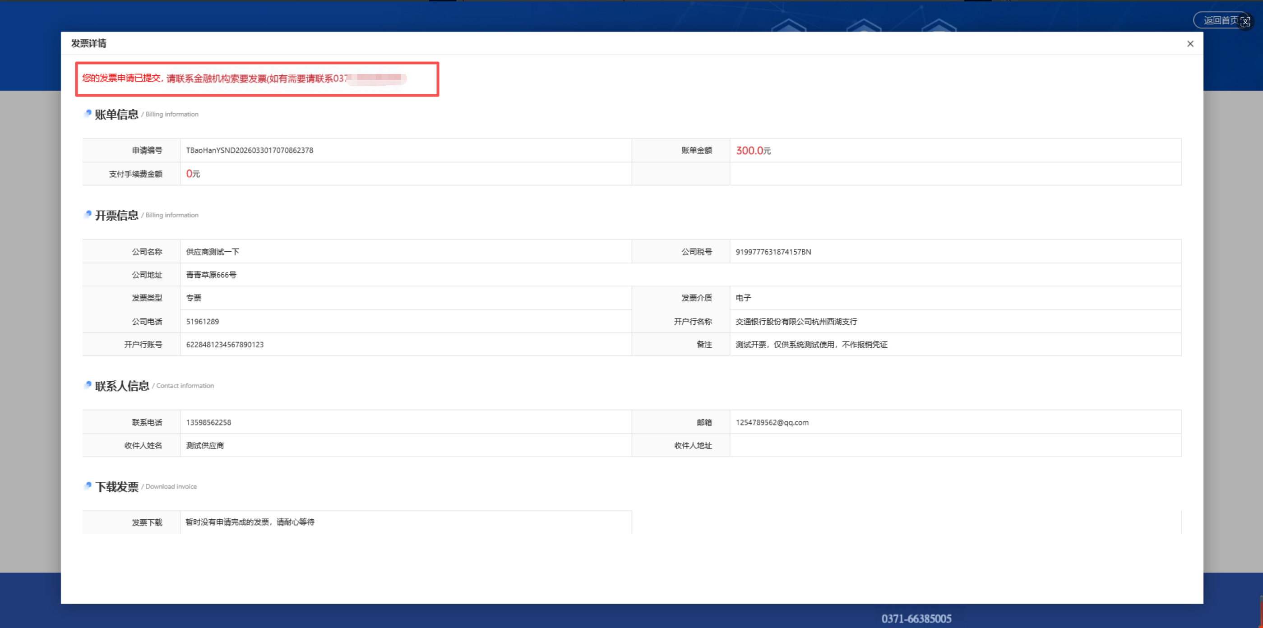

申请提交后，“申请发票”按钮会变为“查看发票”，稍过一段时间待金融机构开具发票后，点击“查看发票”按钮，在页面下方可以进行电子发票下载。
